Le terme japonais « hajime », prononcé « adjimé » désigne un point de départ.
C’est aussi l’injonction qui initie tout combat sur un tatami, un mot d’ordre signifiant « élan initial ».

Programme socio-éducatif par le judo
« Partage ta passion »
Janvier 2017 - Décembre 2020

I. Résumé | p. 3-4
II. Introduction  - Fondements du Programme  - Justification du Programme | p. 5
III. Objectifs généraux du Programme  - Au niveau des synergies au sein du milieu sportif  - Sur le plan socio-éducatif pour les enfants et les adolescents  - Sur le plan de la formation  - Sur le plan de l’insertion professionnelle  - Sur le plan du renforcement institutionnel sportif | p. 6
IV. Les projets au sein du Programme  Projet 1 : Dojos solidaires  - Au Sénégal  - Descriptif  - Bénéficiaires  - Objectifs fixés sur quatre ans  - Soutien scolaire  - Création d’emploi  - Animations sportives et culturelles  - Mise en œuvre des réalisations  - En France  - Descriptif  - Objectifs fixés sur quatre ans  - Sensibilisation en milieu sportif  - Mise en œuvre des actions  - Les budgets 2016-2020 du Projet 1  Page de notes réservée aux bailleurs  Projet 2 : Formations pédagogiques bilatérales  - Devenir un éducateur sportif  - Descriptif  - Objectifs fixés sur quatre ans  - Bénéficiaires  - Programme des formations  - Organisation des sessions  - Devenir un formateur d’éducateurs sportifs  - Descriptif  - Objectifs fixés sur deux ans  - Bénéficiaires  - Programme des formations  - Organisation des sessions  - Les budgets 2016-2020 du Projet 2  Page de notes réservée aux bailleurs  Projet 3 : Création d’une Académie de judo  - Etat des démarches en amont  - Acquisition du terrain  - Maître d’œuvre et maître d’ouvrage  - Validation et soutiens  - Infrastructures et utilisation  - Dojo et ses attenants  - Salles de cours et de consultation  - Réception et bureau d’Adjimé  - Lieu de vie  - Activités projetées  - Formations  - Soutien de carrières sportives  - Soutien en insertion socioprofessionnelle  - Objectifs sur les 4 ans  - Fin 2018  - Fin 2020  - Les budgets 2017-2018 du Projet 3  Page de notes réservée aux bailleurs | p. 7-35  p. 7-9  p. 9-11  p. 12-15  p. 16  p. 17-20  p. 21-23  p. 24-27  p. 28  p. 29-30  p. 30  p. 31-32  p. 32-33  p. 33  p. 34
Les Annexes du Programme (Pages 35 à 71)
- Statuts de l’Association (Règlement intérieur à disposition)
- Parution dans le Journal officiel de la reconnaissance d’Adjimé
- Membres du Bureau Exécutif 2016-2017
- Rapport d’activité 2014-2015
- Rapport financier 2014-2015
- Partenariat avec la Fédération sénégalaise de judo et disciplines associées (FSJDA)
- Partenariat avec l’AS Douanes
- Protocole « Dojos solidaires »
- Partenariat avec le CREPS Ile de France de Châtenay-Malabry
(en cours de signature)
- Programme de formation A.1.
- Programme de formation A.2.
- Mission du CREPS
- Programme de formation A.3 : le DE JEPS
- Informations sur la formation du DES JEPS
- Chronogramme et dates
- Charte de l’éducateur sportif d’Adjimé
- Plaquette de présentation de l’association ADJIME
- Plaquette de présentation du label « Club solidaire »

I. Résumé

Dénomination du programme | Programme socio-éducatif par le judo  « Partage ta passion »
Durée du programme | Janvier 2017 - Décembre 2020
Coordonnées de l’association | Association Adjimé  Mairie de Crozon  Place Léon Blum 3  29160 Crozon - Bretagne  France
Contacts | Président |  | Stéphane Lucas
 | Secrétaire générale |  | Léa Buet
 | Administratrice du programme |  | Cynthia N. Neury
 | Responsable des finances |  | Gwenaël Pondaven

Financement

PROJET 1
 | 2017 | 2018 | 2019 | 2020
Montant total par année | € 66 828 | € 80 198 | € 90 722 | € 98 150
Subventions recherchées
Fondation Servir - Fondation de France | € 23 277 | € 26 517 | € 30 145 | € 32 445
Fondation Aldinie | € 20 707 | € 23 947 | € 30 140 | € 32 440
Instances publiques | € 1 480 | € 1 780 | € 1 780 | € 1 780
Participation Adjimé | € 21 364 | € 27 954 | € 28 657 | € 31 485
soit en % | 31.97 | 34.86 | 31.59 | 32.08
Récapitulatif du Projet 1 dans le cadre du Programme quadriennal
Total du Projet 1 sur 4 années |  | € 335 898
Subventions demandées
Fondation Adinie |  | soit sur le total
 | 2017 | € 20 707 | 30.99%
 | 2018 | € 23 947 | 29.86%
 | 2019 | € 30 140 | 33.22%
 | 2020 | € 32 440 | 33.05%
Soit un total sur 4 années de |  | € 107 234
A TITRE D'INFORMATION POUR LES 2 AUTRES PROJETS DU PROGRAMME QUADRIENNAL
PROJET 2
 | 2017 | 2018 | 2019 | 2020
Montant total par année | € 92 141 | € 133 933 | € 137 998 | € 93 101
Subventions recherchées
Fondation Antoine de Saint Exupéry | €39 087 | € 59 242 | € 61 274 | € 41 105
Région Ile de France | € 39 088 | € 59 243 | € 61 275 | € 41 105
Participation Adjimé | € 13 966 | € 15 448 | € 15 448 | € 10 891
soit en % | 15.27 | 11.53 | 11.20 | 11.70
PROJET 3
 | 2017 | 2018
Montant total par année | € 16’850 | € 31’860
Subventions recherchées
Fondation Servir le Sénégal | € 7’050 | € 14’550
Fondation Sococim | € 7’050 | € 14’550
Participation Adjimé | € 2’750 | € 2’760
soit en % | 16.32 | 8.66

II. Introduction
- Fondements du Programme
Née de la volonté d’un collectif d’éducateurs sportifs franco-sénégalais, Adjimé s’est donné comme mission de contribuer à la promotion de l’égalité d’accès à l’éducation, à la santé, au développement et à la paix par la pratique du judo. En ce sens, elle s’inscrit dans une voie alternative, probante en termes d’inclusion socioéducative et d’insertion socioprofessionnelle en faveur d’enfants et de jeunes par l’entremise du judo et des valeurs qu’il véhicule.
Le présent Programme quadriennal correspond au calendrier des Jeux olympiques d’été dans lequel le judo est inscrit comme discipline à part entière depuis 1964. En vue d’englober la mission de l’association, il se compose de 3 projets distincts ayant toutefois des synergies multiples et dont les portées sont complémentaires : d’une part, il implique des acteurs et des institutions tant en France qu’au Sénégal, d’autre part, il crée des interactions progressives en faveur des bénéficiaires dans le cadre de la mise en œuvre des projets, et finalement, il induit des valeurs d’entraide et de cohésion socioculturelle, de savoir-vivre et de savoir-être tant au plan collectif qu’individuel.
Par la mise en oeuvre des 3 projets de ce Programme, Adjimé ancre les prémisses socio-éducative et socioprofessionnelle de sa mission tout en contribuant à la promotion de l’épanouissement de l’être humain grâce à la pratique du sport, comme souligné à maintes reprises par la communauté internationale.
- Justification du Programme
Convaincue des valeurs éducatives du judo, Adjimé s’inscrit dans la lignée du Plan d’action de l’Agenda de développement durable initié par les Nations Unies en septembre 2015, ainsi que dans le cadre de Résolutions et Déclarations par ses institutions spécialisées et par l’Union Africaine (UA). A noter qu’en se référant aux termes du Plan d’action précité, le présent Programme contribue à la mise en œuvre de ses « Objectifs de Développement » (ODD), en particulier son Objectif 4.
Bien qu’au Sénégal l’éducation soit gratuite et accessible pour tous les enfants, il n’en demeure pas moins que la majorité des parents connaissent des difficultés à assumer les frais qui découlent de l’école. Tant les soutiens scolaires que les activités extrascolaires sont ainsi réservés aux enfants généralement issus d’un milieu aisé. En parallèle de ce constat, les disponibilités budgétaires nationales allouées à l’éducation et la forte croissance démographique font que les effectifs des classes, sur l’ensemble du territoire, sont très élevés. C’est pourquoi Adjimé, par la mise en œuvre de son Projet 1, contribue à soutenir plusieurs centaines d’enfants par des encadrements bihebdomadaires qui consistent en des soutiens scolaires assurés par des enseignants étatiques et en des cours de judo, activité sportive et épanouissante, exercée au sein des dojos créés par l’association.
Née en 1961, la Fédération Sénégalaise de Judo et Disciplines Associées (FSJDA), affiliée aux fédérations continentale et internationale et reconnue par le Ministère des Sports, n’est toutefois pas encore dotée d’un Diplôme d’Etat d’éducateurs sportifs, option judo. Cela implique que tout éducateur aspirant à une formation complète doit se rendre à l’étranger. C’est pourquoi Adjimé, par la mise en œuvre de ses Projets 2 et 3, contribue d’une part, à renforcer les compétences des enseignants au sein des structures sénégalaises existantes, d’autre part, à participer concrètement à la reconnaissance d’un Diplôme d’éducateur de judo, puis finalement, en parallèle à créer une structure de formation reconnue par l’Etat, et ce, en vue de démocratiser, d’autonomiser et de promouvoir le judo au Sénégal.
Finalement, aspirant à créer des ponts entre les peuples, Adjimé a choisi que son Programme quadriennal repose sur des échanges entre des éducateurs et des judokas de haut niveau vivant en France ou au Sénégal. Elle contribue ainsi à la promotion d’un enseignement de qualité mais aussi fédère et encourage l’interculturalité si sollicitée par la communauté internationale. C’est en ce sens que les activités déployées au sein des trois projets ci-après développés, visent à y contribuer de manière significative.
III. Objectifs généraux dans lesquels s’insère le Programme
- Au niveau des synergies au sein du milieu sportif du judo
- Instaurer des dynamiques de solidarité des Clubs de judo implantés en France et au Sénégal ;
- Construire au-delà des frontières une dynamique de cohésion et d’entraide entre des Clubs de judo par l’adhésion au label « Adjimé ».
Les résultantes de ces synergies favorisent :
Au Sénégal
- la valorisation du judo comme levier éducatif et comme tremplin social ;
- la promotion du judo, d’une part, en le rendant accessible aux enfants et adolescents en situation de précarité, et d’autre part, en formant des éducateurs compétents et responsables ;
- la création d’écoles de judo, dénommées « dojos » et l’amélioration d’infrastructures de dojos déjà existants, par l’apport de matériel permettant une pratique adéquate du judo.
En France
- la valorisation et la dynamique de Clubs de judo et de leurs membres, en développant des actions socio-éducatives en vue de démocratiser leur sport au-delà des frontières ;
- l’amélioration de l’enseignement pédagogique du judo par des cycles de formation données au Sénégal, animées par des éducateurs de judo français et par là-même la découverte d’une nouvelle culture et d’un autre mode de vie et de savoir-faire ;
- l’accompagnement professionnel en matière de gestion de Clubs de judo pour des judokas sénégalais par l’entremise de stages en France.
- Sur le plan socio-éducatif pour les enfants et les adolescents
- Donner la possibilité à des enfants et des adolescents scolarisés en milieu urbain et rural de découvrir et de pratiquer le judo, sport véhiculant des valeurs morales universelles ;
- Apporter une contribution au renforcement des établissements scolaires primaires en créant des emplois à temps partiel de soutien scolaire pour des enseignants qualifiés ;
- Apporter un soutien scolaire aux enfants et adolescents bénéficiaires des cours de judo dispensés dans le cadre des dojos créés par Adjimé en les encourageant à finir le cursus scolaire obligatoire ;
- Favoriser l’échange entre les enfants et les adolescents judokas d’Adjimé, lors de weekends de rencontre sur la thématique « sport-citoyenneté ».
- Sur le plan de la formation
- Professionnaliser le monde du judo par un encadrement des responsables de dojos d’Adjimé dont la finalité est la gestion autonome de la structure ;
- Organiser des cycles de formation théorique et technique d’éducateurs sportifs en faveur de judokas sénégalais de haut niveau et de professeurs de judo ;
- Contribuer à la création d’un Diplôme d’Etat pour éducateurs sportifs, option judo, en collaboration avec la Fédération Sénégalaise de Judo et disciplines associées (FSJDA) par des supports didactiques.
- Sur le plan de l’insertion professionnelle
- Encourager les judokas de haut niveau à anticiper leur reconversion professionnelle en vue d’une insertion dans la vie active ;
- Proposer des cours de remise à niveau en langue française ;
- Sur le plan du renforcement institutionnel sportif
- Créer l’Académie de judo d’Adjimé abritant un dojo et des vestiaires avec douches, deux salles de cours pour les formations et deux bureaux, l’un pour recevoir les judokas et athlètes en insertion socio-professionnelle ainsi que les visiteurs, l’autre pour le siège de l’antenne d’Adjimé Sénégal.

IV. Les projets au sein du Programme
Projet 1 : Dojos solidaires
- Au Sénégal
- Descriptif
L’action « Dojos solidaires » consiste à promouvoir le judo comme tremplin socio-éducatif. Cette action est essentiellement soutenue par le label d’Adjimé dénommé « Club solidaire ». Elle se concrétise par l’implantation de dojos et le renforcement de dojos existants sur l’ensemble du territoire national, au sein des écoles publiques ou de locaux mis gracieusement à disposition par les autorités locales.
Chaque dojo d’Adjimé est créé sur l’initiative de judokas sénégalais bénéficiaires -pour la majorité d’entre eux- du cycle annuel de formation dispensé par l’association et ouvert aux licenciés à la Fédération Sénégalaise de Judo et Disciplines Associées (FSJDA)
Bien que l’activité principale dans les dojos se concrétise par des cours d’initiation ou de perfectionnement du judo, un autre axe d’intervention se développe en parallèle : le suivi scolaire des bénéficiaires.
- Bénéficiaires
Les bénéficiaires directs sont des enfants et des adolescents âgés de 4 à 18 ans. Chacun(e) reçoit un kimono dont il/elle est responsable.
Tous les bénéficiaires sont licenciés auprès de la Fédération Sénégalaise de Judo et Disciplines Associées (FSJDA). Grâce à un partenariat avec l’AS Douanes, l’ensemble de la logistique et des coûts relatifs à l’octroi des licences des élèves d’Adjimé, sont pris en charge par ce club.
- Objectifs fixés sur quatre ans
Au niveau sportif
Années | Création de dojos  par Adjimé | Renforcement de structures déjà existantes, en partenariat  avec la FSJDA
2017 | 2 dojos | 6
2018 | 2 dojos | 8
2019 | 2 dojos | 10
2020 | 2 dojos | 12

Au niveau éducatif par l’apport d’un soutien scolaire
Années | Nombre d’élèves bénéficiaires des dojos  par Adjimé | Création d’emploi  de répétiteurs  (postes cumulés)
2017 | 320 | 6 (pour 3 dojos)
2018 | 480 | 4 (soit 10 postes pour 5 dojos)
2019 | 640 | 4 (soit 14 postes pour 7 dojos)
2020 | 800 | 4 (soit 18 postes pour 9 dojos)
- Soutien scolaire
Le soutien scolaire est l’une des principales missions que s’est fixé Adjimé. Le but à atteindre est que chaque enfant et adolescent encore scolarisé, inscrit au cours de judo au sein des dojos créés par Adjimé, bénéficie obligatoirement d’un appui scolaire.
C’est sous la devise :
2 heures hebdomadaires de judo pour 2 heures hebdomadaires de soutien scolaire
qu’est présentée cette action aux élèves et parents d’élèves.
Chaque élève recevra par l’intermédiaire de ses accompagnant(e)s scolaires, un « Cahier multidisciplinaire » correspondant au niveau scolaire suivi. Cela permettra d’une part à l’élève de mieux prendre conscience de ses acquis et de ses lacunes, et d’autre part, à ses accompagnant(e)s d’adapter au mieux et de manière personnalisée leur apport en fonction des aptitudes d’apprentissage de chaque élève.
- Création d’emplois
Pour mener à bien un soutien scolaire significatif, Adjimé créera progressivement des postes de travail en fonction de l’implantation de ses dojos. Ainsi, chaque dojo bénéficiera de deux accompagnant(e)s scolaires, diplômé(e)s de l’Education nationale sénégalaise.
Ils/elles seront chargé(e)s d’assurer deux heures hebdomadaires d’études surveillées en faveur de tous les élèves d’Adjimé encore scolarisés. Leur cahier des charges comprend également la création d’un lien et la coordination du suivi de leurs élèves avec leurs enseignant(e)s respectifs/ves.
La prise en charge du suivi scolaire des élèves des dojos d’Adjimé nécessite compétences, motivations et avant tout, régularité sur le long terne. En ce sens, l’association a décidé dans le cadre de ce projet de rétribuer les accompagnant(e)s dans la prise en charge du suivi scolaire des enfants, la création d’emploi étant également une de ses missions.
- Animations sportives et culturelles
Les animations sportives et culturelles consistent en l’organisation de weekends de rencontres et d’échanges entre les enfants et les adolescents qui pratiquent le judo dans différents dojos d’Adjimé.
Sous l’appellation « Sport et Citoyenneté », ces weekends ont pour objectif principal le partage solidaire hors du contexte familial et la découverte d’autres réalités entre le monde urbain et rural, autour du judo et de valeurs citoyennes en matière d’hygiène, de santé et d’environnement.
- Mise en œuvre des réalisations
Chaque dojo d’Adjimé accueille entre 80 et 100 enfants et adolescents.
L’association demande aux parents des enfants de s’impliquer dans sa démarche, laquelle consiste en une participation financière symbolique couvrant les frais d’inscription et les frais mensuels pour les cours.
A noter que 60% des revenus des cours des élèves seront attribués dès 2017 aux responsables des dojos d’Adjimé, lesquels bénéficient également d’un encadrement au niveau de la gestion de leur structure respective. L’apport financier vise à motiver et à responsabiliser ces judokas éducateurs. Les 40% restants des revenus des cours des élèves seront versés au club AS Douanes qui assure -outre les démarches d’acquisition de licence pour tous les élèves- l’acquisition de matériel de base pour le nettoyage des dojos et les frais éventuels de réparation en cas de détérioration, comme par exemple la peinture des murs.
Selon la grandeur de la salle et les différences d’âge des bénéficiaires, 3 à 4 classes de judo sont formées dans chaque dojo. Cela représente 6 à 8 heures de cours hebdomadaires de judo. Etant donné que tout dojo créé par Adjimé provient d’une demande d’un ou de plusieurs éducateurs de judo ou de judokas de haut niveau, les cours de judo dans les dojos respectifs sont animés par les initiateurs eux-mêmes.
Quant au soutien scolaire, il aura lieu dans une des classes de l’établissement scolaire du village où est implanté le dojo d’Adjimé, ce qui permettra aussi le rapprochement entre les référents scolaire et sportif des élèves. Selon les effectifs, 2 à 3 classes seront formées dans chaque dojo bénéficiaire de cette prestation mise en place de manière progressive. Cela représente pour les accompagnant(e)s 4 à 6 heures de cours hebdomadaires, auxquelles viennent s’ajouter aussi les rencontres avec les enseignant(e)s de leurs élèves.
Quant aux weekends d’animation « Sport et Citoyenneté », mariant la pratique du judo et l’échange autour de valeurs citoyennes, ils sont organisés autour de l’échange ville-campagne. Ils débutent le vendredi après la fin des classes et se terminent en fin d’après-midi le dimanche.
L’ensemble des activités du weekend se déroule dans le dojo accueillant. Au programme, sur le plan sportif, de mini compétitions, un échange sur le Code moral du judo, une révision de certaines techniques, et sur le plan éducatif, des échanges notamment sur l’hygiène personnelle, sur l’importance de la nourriture et de l’eau, sur la récolte des déchets tout comme sur le soin à apporter à la basse-cour ou aux caprins. Tous les participants sont impliqués dans les tâches communautaires comme le balayage, la vaisselle, l’organisation pour les nuitées.
Dans le cadre du présent Programme, Adjimé prévoit l’organisation de 3 weekends par an pour 2017 et 2018, soit environ 480 enfants et 4 weekends par an pour 2019 et 2020, soit environ 640 enfants.
- En France
- Descriptif
Pour mener à bien l’action « Dojos solidaires » au Sénégal, Adjimé a créé son label « Club solidaire ». Il s’agit d’un concept qui vise à franchir les frontières et à créer des ponts d’échanges entre des clubs de judo implantés en France et au Sénégal.
Les entités sportives, socio-éducatives ou économiques soutenant les activités de l’association reçoivent le label sous différents supports : il est à mettre en valeur dans leurs propres locaux ou à mentionner lors d’événements et d’activités tout comme dans le cadre de leurs actions promotionnelles.
Tous les judokas qui participent à des actions de l’association reçoivent un label, soit un écusson en tissu brodé lequel est apposé sur leur kimono en signe d’adhésion à une dynamique solidaire et proactive dans le monde du judo.
Le label « Club solidaire » est un excellent levier pour promouvoir en France la récolte de tatamis et de kimonos, lesquels sont affrétés au Sénégal puis acheminés dans les dojos.
A l’heure actuelle, ce sont des clubs de judo français et leurs membres qui participent à cette action, notamment lors de l’organisation de compétitions et de stages régionaux. La mobilisation se concrétise autour d’appels de responsables du milieu sportif du judo convaincus par la mission de l’association.
Dans le cadre de la mise en œuvre du présent Programme, Adjimé entend élargir son cercle de donateurs. En ce sens, des contacts sont en cours, notamment auprès de la Fédération Française de Judo et Disciplines Associées (FFJDA) et auprès d’entreprises françaises d’équipement de dojos
- Objectifs fixés sur quatre ans
Années | Nombre  de containers | Ports  pressentis
2017 | 2 | Nantes et Brest
2018 | 3 | Brest, Le Havre et Marseille
2019 | 3 | Nantes et Le Havre
2020 | 3 | Brest, Le Havre et Marseille
- Sensibilisation en milieu sportif
« Ji Ta Kyô Ei » est le kanji japonais du judo. Il se traduit comme « Entraide et prospérité mutuelle ». Adjimé s’y inscrit pleinement et c’est fort de cet idéogramme et des termes du Code moral du judo que les actions sont initiées.
Visant à pérenniser ses activités et à encourager les pratiquants du judo en France, Adjimé, par l’intermédiaire de son label, véhicule la devise :
Donne une deuxième vie à ton kimono, partage ta passion !
Elle est régulièrement promue dans les clubs, lors de stages et de compétitions, sous forme de flyers et de banderoles.
L’action de cette devise donne ainsi la possibilité aux judokas pratiquant en France de mettre en pratique le Code moral du judo et du kanji japonais traduisant les valeurs d’entraide et de prospérité mutuelle.
Par l’intermédiaire des Comités régionaux, les responsables de clubs de judo sont invités à faire devenir leur club un « Club solidaire d’Adjimé » et en ce sens, à adhérer au label. Cette sensibilisation leur permet non seulement d’apporter une démarche sociale et une dynamique collective au sein de leur structure respective, mais aussi de promouvoir les valeurs du judo et son rôle éducatif par une action citoyenne et solidaire.
La sensibilisation d’Adjimé basée sur le kanji japonais précité a aussi un retour des actions réalisées. En effet, après la distribution du matériel dans les différents dojos créés au Sénégal, une petite cérémonie inaugurale est organisée à laquelle participe un dirigeant de l’association. A noter qu’à cette occasion, des photos et vidéos sont réalisées puis relayées auprès des donateurs en France par différents canaux électroniques (mailing, site et réseaux sociaux) et par l’entremise des responsables des Comités régionaux.
Dans le cadre de la mise en œuvre du présent Programme, l’association prévoit la récolte de matériel et l’envoi au Sénégal de 2 containers en 2017 : le premier en mars et le second en juillet. Elle en agende 3 respectivement pour 2018, 2019 et 2020.
- Mise en œuvre des actions
Les responsables de clubs sont des relais qui permettent d’informer leurs élèves respectifs des activités d’Adjimé et/ou dans le cadre de stages ou de championnats. Chacun est libre d’y adhérer ; ceux et celles qui y contribuent offrent leur kimono. Ces derniers sont stockés au club dans l’attente d’être récoltés lors des compétitions par les responsables Adjimé des régions partenaires.
Dans l’attente de l’envoi par container au Sénégal, ce matériel est entreposé dans les aires de stockage de Crozon en Bretagne et d’Aix-en-Provence en région PACA. A noter qu’un nouvel entrepôt est en cours d’acquisition pour l’Ile de France.
La communication au sein des clubs et/ou lors de stages ou de compétitions se transmet par plusieurs canaux : oralement par les éducateurs, visuellement par affichage et par l’intermédiaire du logo brodé sur le kimono des donateurs et/ou en mobilisation par la distribution de flyers. A relever également que l’association est en contact régulier avec les médias qu’elle entend associer à son mode de communication, notamment par la presse écrite spécialisée dans le domaine du sport.
En ce qui concerne l’acquisition de tatamis -outre le maintien et la promotion du procédé actuel effectué lors de stages et de championnats- Adjimé entend élargir et diversifier ces canaux de récupération en impliquant des entités économiques, en particulier les entreprises d’équipement, fournisseurs des clubs français en tatamis.
Des démarches sont en cours mais à l’heure de rédaction du présent projet, aucune estimation ne peut être fournie de manière tangible. L’idée retenue est que lors des interventions des fournisseurs auprès des clubs de judo, la surface des tatamis en bon état soit livrée par le fournisseur dans l’aire de stockage régional d’Adjimé ou soit stockée dans ses entrepôts, dans l’attente du passage du camion affrété par Adjimé, lequel effectue le ramassage régional de matériel auprès des clubs.
Le chargement dans les clubs ou lors de stages ou de compétitions est assuré par les élèves eux-mêmes et certains parents qui souhaitent participer à cette action. Quant au déchargement du matériel dans les aires de stockage et à son chargement dans le container à destination de Dakar, il est prévu de dédommager des jeunes pour cette tâche.
Pour la phase finale en France, Adjimé fera appel à un transitaire international, comme cela a été le cas lors de l’envoi de son premier container au Sénégal.

C. Les budgets 2017-2020

Année 1 : 2017

Année 2 : 2018

Année 3 : 2019

Année 4 : 2020

Page de notes réservée aux bailleurs

PROJET 1

Projet 2 : Formations pédagogiques bilatérales
- Devenir un éducateur sportif
- Descriptif
Le programme de formation pour éducateur sportif se compose de trois formations distinctes et progressives .
Après avoir suivi les trois formations, les judokas sont dotés de compétences leur permettant de gérer de manière autonome un dojo. Cela se traduit par l’acquisition d’aptitudes diverses et variées dont :
- dispenser un enseignement et des entraînements adaptés, en toute sécurité, pour tout public de pratiquants ;
- élaborer des séances et développer des programmes adaptés
- du débutant : cycle progressif pour l’acquisition des grades du judo se distinguant par le port d’une ceinture de couleur signifiant les compétences acquises du pratiquant ;
- au pratiquant préparant la ceinture noire : premier dan ;
- conduire et réguler des séances collectives en assurant les progrès des pratiquants : évaluation du niveau et délivrance des grades ;
- accueillir, informer et orienter différents publics tout comme gérer la structure ;
- et finalement, développer et/ou maintenir ses propres capacités physiques dans un objectif de santé globale.
Les 3 formations de ce chapitre auront lieu dans deux pays :
Au Sénégal
Il s’agit des Formations 1 et 2 qui consistent à préparer le judoka à l’examen d’entrée de la dernière année d’un diplôme reconnu dans le monde du judo. Quant au référentiel de certification des Formations 1 et 2, des démarches sont en cours avec la Fédération Sénégalaise de Judo et Disciplines Associées (FSJDA) en vue de leur reconnaissance et de leur validation par le Ministère des Sports du Sénégal.
En France
Il s’agit de la Formation 3. Après avoir suivi un an de cours auprès du Centre de Ressources, d’Expertise et de Performances Sportives (CREPS) de l’Ile de France de Chatenay-Malabry et en parallèle auprès d’un dojo partenaire d’Adjimé, le judoka bénéficiaire sera doté d’un « Diplôme d’Etat de la jeunesse, de l’éducation populaire et du sport », diplôme français reconnu par la Fédération Internationale de Judo (FIJ). A noter qu’à l’heure actuelle, la formation complète d’éducateur sportif pour un judoka sénégalais ou vivant au Sénégal ne peut s’effectuer qu’à l’étranger.
En ce qui concerne le corps professoral, pour les Formations 1 et 2, les intervenants sont tant sénégalais que français. En effet, experts en différents domaines, cette mixité permet aussi d’enrichir les méthodologies et approches.
Il est important de souligner que le CREPS de Chatenay-Malabry enverra des experts pour animer les Formations 1 et 2. Cette participation active remplit deux objectifs de la mission d’Adjimé :
- encourager le développement professionnel du judo et de son assise au sein de la communauté internationale en contribuant à la mise sur pied d’une formation sénégalaise, diplômante et reconnue d’éducateurs sportifs. Pour ce faire, la contribution des experts du Centre de Ressources, d’Expertise et de Performances Sportives (CREPS) seront d’un réel apport ;
- créer des liens entre les éducateurs de judo ou ceux en devenir, de différents horizons et de différentes cultures. En effet, tous les intervenants du Centre de Ressources, d’Expertise et de Performances Sportives (CREPS) auront la possibilité de s’immerger pour quelques jours au sein d’un dojo solidaire d’Adjimé. Habitant avec les populations locales et pratiquant dans un dojo local, ces éducateurs prendront la mesure des réalités du terrain tout comme du quotidien d’un éducateur sénégalais. Dans leur parcours de judoka professionnel, cette expérience ne pourra que renforcer leur ancrage respectif de l’application du Code moral du judo et de manière plus générale être source d’enrichissement personnel.
- Objectifs fixés sur 4 ans : 2017-2020
Pour chaque année | Formation 1 | Formation 2 | Formation 3
Nbr. de formation par an | 1 | 1 | 1
Durée de formation | 2 semaines  Prérequis  pour Formation 2 | sur 10 mois  16 WE de 3 jours  2 stages + évaluation | 1 ans  Formation  continue
Lieu de formation | Sénégal | Sénégal | France
Nbr. de participant(e)s | 6 à 15 | 6 à 15 | 1 par an
Nbr. d’intervenant(e)s | 2 | 2 à 3  par session | 1 parrain  + plusieurs sur l’année
- Bénéficiaires
Les bénéficiaires sont des judokas sénégalais ou des judokas vivant au Sénégal.
Tous doivent être licenciés auprès de la Fédération Sénégalaise de Judo et Disciplines Associées (FSJDA) et pratiquer régulièrement auprès d’un club y affilié.
Chaque formation étant indépendante l’une de l’autre, les bénéficiaires n’ont aucune obligation de s’engager pour l’ensemble du cursus. Pour les formations 1 et 2, ils sont cependant tenus, dès leur inscription, de s’engager à suivre l’ensemble des cours et à y participer en respectant les termes de la Charte de l’éducateur d’Adjimé. Pour la formation 3, les bénéficiaires sont tenus de respecter les modalités et le règlement intérieur du Centre de Ressources, d’Expertise et de Performances Sportives (CREPS) de l’Ile de France de Chatenay-Malabry.
Les bénéficiaires doivent être dotés d’une ceinture noire pour s’inscrire aux formations d’éducateur sportif ; c’est un prérequis indérogeable. Etant donné qu’il s’agit d’un cursus capitalisable, pour tout judoka ayant éventuellement suivi une formation similaire à l’étranger, ses compétences seront alors évaluées autant au Sénégal qu’en France.
- Programme des formations
Les trois formations comprennent des plages pratiques et théoriques selon un programme bien défini.
En ce qui concerne les Formations 1 et 2, chacune d’entre elles ont un support de cours sous la forme d’une brochure élaborée par le Responsable d’Adjimé et validée par la Fédération Sénégalaise de Judo et Disciplines Associées (FSJDA). Pour certaines questions, elles seront adaptées à la réalité du terrain, comme notamment l’approche pédagogique et le mode de gestion d’un dojo implanté au Sénégal. Chaque participant(e) reçoit un support de formation afin qu’il/elle puisse intégrer le cours, capitaliser ses connaissances et réviser en vue de la certification.
A noter que le Centre de Ressources, d’Expertise et de Performances Sportives (CREPS) de l’Ile de France de Chatenay-Malabry participera aux Formations 1 et 2 en envoyant des intervenants dans le but d’apporter un accompagnement et une expertise en vue d’asseoir le système de formation au Sénégal.
Formation 1
A titre de rappel :
2 semaines de formation, soit 12 jours
Prérequis : ceinture noire
Lieu et période : Dakar, entre avril et juillet
Objectifs généraux
- Mobiliser les connaissances anatomiques, biomécaniques et physiologiques dans le cadre de la pratique du judo ;
- Mobiliser les connaissances spécifiques de la pratique et des connaissances pédagogiques pour une action d’entraînement ;
- Concevoir une action d’enseignement.
Pour le programme détaillé de la formation 1, se référer à l’Annexe 10
Formation 2
A titre de rappel :
16 weekends de 3 jours sur 10 mois et 2 semaines de 5 jours, soit 58 jours et 1 semaine d’évaluation théorique et pratique
Prérequis : certificat de la Formation 1
Lieu et période : à Dakar, de septembre à juin
Objectifs généraux
- Encadrer tous les genres de groupe de pratiquants du judo lors d’une action d’enseignement ;
- Préparer un pratiquant ou un groupe de pratiquants à un examen de grades et/ou à un premier niveau de compétition ;
- Faire preuve de la maîtrise technique et pédagogique nécessaire à la transmission des techniques.
Pour le programme détaillé de la formation 2, se référer à l’Annexe 11
Formation 3
A titre d’information :
Lieu et période : en Ile de France, de septembre à septembre
Durée de formation : en continu, 800h au CREPS et 400h en entreprise
Prérequis : obtention du Diplôme de Formation 2
Inscription sur dossier : date d’échéance en juillet
Objectifs généraux
- Comprendre le fonctionnement associatif d’une structure ;
- Comprendre les relations entre la structure et les différents partenaires ;
- Participer aux actions de promotion, de développement et de communication d’un club.
Pour le programme détaillé de la formation 3, se référer à l’Annexe 13
- Organisation des sessions
Pour les Formations 1 et 2
- Ces deux formations se déroulent à Dakar, au sein du dojo national de la Fédération Sénégalaise de Judo et Disciplines Associées (FSJDA), partenaire d’Adjimé. Toute l’infrastructure est mise à disposition, ce qui permet d’assurer non seulement les cours pratiques et théoriques mais aussi les intendances nécessaires à ce type de formation et ce, dans d’excellentes conditions.
- La promotion de la formation ainsi que la mise en place sont assurées entièrement par Adjimé. Un calendrier annuel est prévu à cet effet, en accord avec la Fédération Sénégalaise de Judo et Disciplines Associées (FSJDA).
- En ce qui concerne les inscriptions : elles sont enregistrées par Adjimé. Etant donné que l’effectif maximal par formation s’élève à 15 participants, il sera procédé comme suit :
- pour la Formation 1, les participants seront sélectionnés selon l’ordre chronologique d’inscription;
- pour la Formation 2, les participants seront sélectionnés en fonction des résultats obtenus en Formation 1.
- En ce qui concerne les supports de cours, les deux brochures seront finalisées au courant du premier trimestre 2017, sous réserve de leur homologation rapide par le Ministère des Sports du Sénégal. Leur reproduction est assurée par Adjimé.
- Chaque fin de formation donne lieu à un examen : une partie théorique et une partie pratique, toutes deux obligatoires pour l’obtention du Diplôme relatif à la formation suivie.
- Dans le cadre des formations, vu que la majorité des participant(e)s sont sans emploi ou bénéficient d’une rétribution peu élevée pour ceux qui animent les dojos solidaires, les transports, les repas et l’hébergement des participant(e)s sont pris en charge dans le cadre du projet. L’intendance qui en découle est également assurée par Adjimé qui fait appel à un cuisinier pour les repas. Ces derniers sont pris dans le cadre des locaux où se déroule la formation, favorisant également la cohésion du groupe et les échanges. Quant au logement, il est pris en charge grâce aux partenariats endogènes existants. A noter que cet accompagnement global vise à ce que tous les participant(e)s bénéficient des mêmes conditions lors de leur immersion en formation.
- Quant au corps professoral, il est encadré par le responsable de formation d’Adjimé, également enseignant principal. A ses côtés, un(e) autre intervenant(e), voire deux, anime(nt) les cours. Pour la Formation 2, il est fait appel à divers intervenants spécialisés sur les thématiques traitées en session.
- Au terme de la Formation 2, une évaluation tant théorique que pratique est mise sur pied pour une semaine. Chaque candidat démontrera ses aptitudes et compétences. Le jury formé d’experts et d’athlètes de haut niveau en judo, se composera de :
- 2 représentants de la Fédération Sénégalaise de Judo et Disciplines Associées (FSJDA) ;
- 2 représentants du Ministère des Sports du Sénégal ;
- 3 experts-enseignants d’institutions françaises du judo ;
- 3 représentants d’Adjimé dont son Président.
Dans le cadre de ce Programme quadriennal, de nombreux enseignants viendront de France. Transport, hébergement et per diem sont pris en charge par le projet.
Pour la Formation 3
- Elle est donnée en Ile de France. L’organisation et la coordination des cours et de la pratique du judo reviennent au Centre de Ressources, d’Expertise et de Performances Sportives (CREPS) de l’Ile de France de Chatenay-Malabry, lequel pilote entièrement la Formation 3.
- Dans le cadre de cette formation, en amont comme en aval, Adjimé tient un rôle d’accompagnant du judoka bénéficiaire.
- Au Sénégal, elle veille aux préparatifs du futur séjour, lesquels consistent essentiellement à des démarches administratives.
- En France, elle s’informe régulièrement auprès du corps professoral du centre de formation et auprès du responsable du dojo accueillant le judoka boursier : motivation et implication personnelle, intégration des techniques et de la théorie, insertion et évolution générale. Par ailleurs, une fois par mois, elle rencontre le judoka afin de s’enquérir de son bien-être social et de son suivi au niveau de la formation.
Dès la formation achevée, ayant obtenu son Diplôme d’Etat de la Jeunesse, de l’Education Populaire et du Sport (DE JEPS), le judoka bousier rentre au Sénégal. Il remplit son contrat moral qui le lie à Adjimé, à savoir prendre en charge un des dojos solidaires, au minimum pour une période de 4 ans.
A souligner derechef qu’Adjimé, étant dans une dynamique d’autonomie et d’autogestion, prévoit sur le long terme que les enseignant(e)s sénégalais(e)s ou vivant au Sénégal puissent animer et prendre en charge les dojos mis en place par ses soins, et, avec le temps, que ces formations puissent être assurées par des judokas sénégalais ou vivant au Sénégal. C’est en ce sens que la formation proposée au chapitre suivant trouve sa justification.
- Devenir un formateur d’éducateurs sportifs
- Descriptif
La formation pour formateur d’éducateurs sportifs se déroule en France, également au Centre de Ressources, d’Expertise et de Performances Sportives (CREPS) de l’Ile de France de Chatenay-Malabry. Son programme se compose d’un cycle de cours tant théoriques que pratiques, sur une durée de 13 mois, avec un séjour au Japon.
A l’issue de cette formation, les judokas seront dotés du « Diplôme d’Etat supérieur de la jeunesse, de l’éducation populaire et du sport. »
Ces judokas auront atteint le degré académique le plus élevé en matière de formation et seront ainsi habilités à former des professionnels et à entraîner des judokas de haut niveau.
Toujours dans son optique de renforcer la pratique d’un judo de qualité grâce à l’acquisition de compétences techniques, pédagogiques et administratives et/ou en tant que coach sportif, Adjimé entend que :
- des éducateurs sportifs sénégalais ou vivant au Sénégal puissent suivre sur le long terme la même formation au Sénégal qui soit reconnue par la Fédération Sénégalaise de Judo et Disciplines Associées (FSJDA) et validée par le Ministère des sports du Sénégal.
- une Académie de judo soit mise sur pied, animée par des formateurs d’éducateurs sportifs locaux pour dispenser des formations diplômantes. Cette perspective s’inscrit dans la mise en place du Projet 4 du présent programme.
A relever que cette formation, tout comme celle décrite précédemment, débouche sur un métier d’avenir, encore inexistant au Sénégal. Toutes deux contribuent ainsi à la promotion internationale du judo et, certes à modeste échelle, à la réalisation de l’Objectif 4 du Programme de développement durable à l’horizon 2030, adopté par l’Assemblée générale des Nations Unies en septembre 2015.
- Objectifs fixés sur quatre années du Programme
Années | Nbr. d’élèves | Formation | Périodes
2017 | Aucun | - - | - -
2018 | 1 | DES JEPS | Avril 2018 - Mai 2019
2019 | 1 | DES JEPS | Avril 2019 - Mai 2020
2020 | Aucun | - - | - -
- Bénéficiaires
Les bénéficiaires sont des éducateurs sportifs sénégalais ou vivant Sénégal qui ont suivi avec grandes motivation et assiduité le cursus d’éducateurs sportifs et qui ont obtenu leur DE JEPS.
Pour être candidat(e) à la formation au DES JEPS, les éducateurs sportifs doivent être obligatoirement dotés d’une ceinture noire 2ème dan.
Par ailleurs, ils ont également l’obligation d’avoir mis en pratique de manière continue et rigoureuse les acquis de leur formation d’éducateur sportif, en ayant animé et géré un dojo créé ou soutenu par Adjimé, tout en démontrant leur motivation à travailler en étroite collaboration avec l’association.
Finalement, ces éducateurs sportifs, bénéficiaires d’une bourse lors de leur formation en France, s’engagent au préalable avec Adjimé pour une période de minimum 4 ans au sein de l’Académie de judo mise en place dans le cadre du Projet 4 du présent programme.
- Programme des formations
La formation en vue d’obtenir le DES JEPS est entièrement dispensée par le Centre de Ressources, d’Expertise et de Performances Sportives (CREPS). Elle est reconnue par la Fédération Française de Judo et Disciplines Associées (FFJDA) et par le Ministère de la Jeunesse et des Sports de France.
Quant au programme, il est établi par le CREPS et validé par les deux institutions précitées. Concernant les modalités et les informations sur les perspectives professionnelles qu’octroie une telle formation, se référer à l’Annexe 14.
- Organisation des sessions
- La sélection des candidats boursiers sénégalais est assurée entièrement par Adjimé.
- L’organisation et la coordination des cours et de la pratique du judo reviennent au Centre de Ressources, d’Expertise et de Performances Sportives (CREPS) de l’Ile de France de Chatenay-Malabry.
- Dans le cadre de cette formation, en amont comme en aval, Adjimé tient plutôt un rôle d’accompagnant. Elle prend régulièrement des nouvelles auprès du corps professoral du centre de formation et auprès du responsable du dojo accueillant le judoka boursier : motivation et implication personnelle, intégration des techniques et de la théorie, insertion et évolution générale. Par ailleurs, une fois par mois, elle rencontre le judoka afin de s’enquérir de son bien-être social et de son suivi au niveau de la formation.

C. Les budgets 2017-2020 du Projet 2
Année 1 : 2017

Année 2 : 2018

Année 3 : 2019

Année 4 : 2020

Page de notes réservée aux bailleurs

PROJET 2

Projet 3 : Création d’une Académie de judo
- Etat des démarches en amont
La justification du présent projet est démontrée par la mise en place, sur le long terme, des deux projets précédents en déléguant de manière palliative leur développement à des judokas qualifiés et aux différents acteurs gravitant autour du judo, qu’ ils soient sénégalais ou vivant au Sénégal. En ce sens, pour acquérir une autonomie endogène, l’enseignement du judo tout comme la formation d’éducateurs au Sénégal constituent les fondations de telles perspectives. Adjimé aspire à y contribuer par la création d’une Académie de judo, en collaboration avec la Fédération Sénégalaise de Judo et Disciplines Associées (FSJDA) et avec l’appui du Ministère des Sports.
La création d’une telle Académie implique de nombreuses réflexions et démarches en amont de la construction, lesquelles seront menées les premiers mois du présent projet. Les travaux ainsi que les aménagements pourront démarrer en début d’année 2018, dans l’objectif qu’à la fin du Programme quadriennal, le Sénégal soit doté de son Académie de judo .
- Acquisition du terrain
A l’heure d’écriture du présent Programme, Adjimé entend examiner deux possibilités d’acquisition de terrain où sera implantée la future Académie de judo :
- La première, située à Ouakam, l’une des 19 communes d’arrondissement de la ville de Dakar. Cette acquisition pourrait être envisagée dans le cadre des activités promues par la Direction des Sports, de la Jeunesse et de la vie Associative (DSJA) de la Municipalité de Dakar.
- La seconde, située à Saly, ville et station balnéaire située à 70 km au sud de Dakar. Cette acquisition pourrait être envisagée dans le cadre du vaste terrain non exploité dont dispose l’Institut Diambars, centre d’entraînement et de formation de footballeurs professionnels, associant le sport et l’école.
Adjimé souhaite approfondir ces deux possibilités, d’en examiner d’autres si, lors de ses investigations, l’occasion se présente. L’association entend évaluer d’une part les modalités et les conditions au niveau de la future construction, et d’autre part, les attentes et les exigences des décideurs respectifs lors de la mise en œuvre des activités futures de l’Académie de judo.
- Maître d’œuvre et maître d’ouvrage
Depuis 2015, Adjimé est en contact avec Monsieur Doudou Deme, enthousiasmé par les réalisations de l’association et de ses perspectives de développement. Lui-même dirigeant de l’entreprise de construction « Elementerre », spécialisée dans les systèmes constructifs en terre, il a fait appel à trois architectes qui collaborent sur de grands ouvrages et avec qui son entreprise a déjà travaillé.
Après avoir été informé du projet de construction de l’Académie de judo, « D.Taï Architecture » a été désigné pour coordonner les différentes phases du projet et régir les relations entre le maître d’œuvre et le maître d’ouvrage. En ce sens, il est établi un contrat de prestations comprenant :
- les études préliminaires et les études d’avant-projet
- la conception de la façade en 3D
- le dossier Permis de construire
- les plans d’exécution
- les cadres quantitatifs
- les pièces administratives
- les visas sur les documents et les responsabilités respectives
- le démarrage du chantier et le suivi des travaux
- la fin du chantier et de la mission
- les modalités de rémunération basées sur les textes établis par l’Ordre des architectes du Sénégal
- les délais d’exécution et d’approbation validés par le maître d’œuvre et le maître d’ouvrage
La création de l’Académie de judo fera l’objet d’une recherche de financement auprès de bailleurs potentiels, dès la réalisation des différentes étapes décrites au sein de ce projet de mise en place.
- Validation et soutiens
Dans le cadre des décisions en vue de l’implantation, de la construction et de ses aménagements, Adjimé entend travailler en étroite collaboration avec le Président de la Fédération Sénégalaise de Judo et Disciplines Associées (FSJDA). Elles seront validées d’un commun accord afin que les activités projetées puissent constituer un apport solide, efficace et efficient quant au développement endogène du judo.
En ce qui concerne les soutiens potentiels au Sénégal, Adjimé projette de contacter :
- S.E. le Ministre des Sports, Monsieur Matar Bâ
- Monsieur Ndongo Ndiaye, Conseiller spécial du sport du Président de la République
- Monsieur Daouda Ndoye, Directeur de Sportsynergie
En ce qui concerne les soutiens potentiels en France, Adjimé projette de contacter :
- Monsieur Eric Villant, Directeur de la Fédération Française de Judo et de Disciplines Associées (FFJDA)
- Monsieur Jean-Raymond Marquez, Directeur Adjoint du Centre de Ressources, d’Expertise et de Performances Sportives (CREPS) de l’Ile de France de Chatenay-Malabry
- Infrastructures et utilisation
L’ouvrage se composera de deux bâtisses.
La principale sera dédiée à la pratique et à la formation du judo et à l’administration des activités qui en découlent. Adjimé aspire à une application réelle de l’esprit du Code moral du judo. Se fondant sur l’origine du « dojo », littéralement lieu d’étude de la voie, la bâtisse sera un lieu calme incitant les judokas à rechercher et canaliser leur propre énergie tant physique que mentale, favorisant un retour à soi pour mieux être face à l’autre.
La seconde bâtisse sera un lieu de vie où les pratiquants, les étudiants et les sportifs en carrière professionnelle ou en reconversion prendront ensemble leur repas et pour certains, logeront périodiquement.
- Le Dojo et ses attenants pour les pratiquants
Le dojo constituera la pièce principale de la bâtisse. Spacieux, lumineux et aéré, seuls des entraînements s’y tiendront : soit en groupe, soit individuellement avec un enseignant ou un coach.
Les attenants consisteront en une vaste salle de préparation physique, une salle de repos, deux vestiaires séparés munis chacun de douches et de toilettes.
- Salles de cours et de consultations
Plusieurs salles sont à prévoir, de grandeurs diverses en fonction de leur attribution :
- une grande salle pour les formations pouvant accueillir une vingtaine d’étudiants ;
- une salle où seront menés des entretiens individuels pour les athlètes, relatifs au suivi et à l’accompagnement de leur carrière ou en phase de reconversion professionnelle ;
- une salle de consultations thérapeutiques ;
- proche de ces trois espaces, deux toilettes.
- Réception et bureau d’Adjimé
A l’entrée de la bâtisse, se trouvera une réception et un coin vestiaire pour se déchausser.
En son sein, il est prévu une pièce pour le Secrétariat de l’association et un boudoir pour y recevoir les visiteurs.

- Lieu de vie
Selon les formations, les judokas seront en immersion à l’Académie afin de favoriser leur introspection et leur progression. C’est dans une bâtisse attenante à celle de l’Académie que les judokas se restaureront, se détendront et dormiront. Elle comprendra 4 dortoirs avec ses services sanitaires attenant, une grande salle commune ouverte sur une cuisine.
- Activités projetées
- Formations
Les diverses formations présentées dans le cadre du Projet 2 du présent Programme quadriennal démontrent qu’il est impératif que les autorités adoptent un Diplôme d’Etat d’éducateurs sportifs, option judo et un Diplôme d’Etat supérieur d’éducateurs sportifs, option judo, en vue de développer une pratique de cette discipline par des enseignants formés au Sénégal et par des formateurs sénégalais formant des futurs enseignants sénégalais ou vivant au Sénégal.
L’affiliation de la fédération nationale de judo, antérieure à plus de 50 ans, à la fédération internationale tout comme les résultats probants des judokas sénégalais dans le cadre de Championnats continentaux et mondiaux, viennent renforcer la reconnaissance d’une formation diplômante endogène.
En ce sens, l’Académie de judo permettra de multiplier les cycles de formation en faveur d’éducateurs sportifs et en faveur de formateurs d’éducateurs sportifs, option judo. A titre de rappel, le Projet 2 du présent Programme quadriennal prévoit que seuls deux éducateurs par année pourront se rendre en France en vue d’acquérir un diplôme d’Etat et ce, non pas par manque de compétences, mais pour des questions financières.
Le vivier d’enseignants de judo est déjà existant au Sénégal ; leurs aptitudes pour enseigner impliquent toutefois des formations complémentaires, notamment sur le plan pédagogique, d’où la mise sur pied par Adjimé de cycles de formation spécifique. Ces formations pourront être multipliées dès la construction de l’Académie afin d’accompagner les enseignants, en l’attente d’une validation par le Ministère des Sports d’un Diplôme d’Etat en faveur des judokas enseignants.
- Soutien de carrières sportives
Adjimé constate que les judokas seniors en carrière et les jeunes espoirs sénégalais ne sont guère accompagnés alors qu’un athlète de haut niveau a besoin d’un soutien à plusieurs niveaux.
Lorsque l’Académie sera construite, Adjimé mettra sur pied un programme spécifique d’accompagnement qui permettra non seulement d’offrir aux sportifs d’élite un environnement et des conditions satisfaisantes en vue de progresser dans leur sport, mais aussi de valoriser le judo au niveau continental et international.
Ces prestations comprendront :
- un apport en matériel professionnel
- un coaching personnalisé
- un encadrement administratif
- des stages de perfectionnement
De par ces prestations, Adjimé, en collaboration avec la Fédération Sénégalaise de Judo et Disciplines Associées (FSJDA) entend contribuer également à la relève de l’équipe national.
- Soutien en insertion socioprofessionnelle
Adjimé constate que les judokas tant seniors que les jeunes espoirs du judo sont pour la majorité d’entre eux sans formation et sans perspectives professionnelles au-delà de leur carrière sportive ou en devenir.
Leur connaissance en langue française -indispensable sur le marché de l’emploi au Sénégal- tout comme en culture générale sont très limitées. Pour la plupart, issus d’un milieu défavorisé, ces athlètes sont complètement livrés à eux-mêmes quant à leur formation professionnelle, et surtout en fin de carrière sportive, qui, à noter, peut se terminer de manière brutale et difficile sur le plan émotionnel
Ces prestations qu’Adjimé entend organiser et mettre sur pied comprendront :
- une révision des compétences en langue française en suivant des cours au Centre culturel français de Dakar (CCF), centre de passation pour tous les examens officiels de « Français Langue Etrangère » comprenant les DELF-DALF, TEF et TCF ;
- un encadrement à la définition d’un projet professionnel dans le cadre de la reconversion : divers intervenants ;
- une acquisition de nouvelles compétences sous forme de formations pratique et/ou académique ;
- une immersion en entreprise en vue de se familiariser au marché du travail retenu dans le cadre de la reconversion.
De par ces prestations, Adjimé projette de soutenir ces athlètes sportifs en fin de carrière et leur donner la possibilité d’un nouvel envol, dans le but avant tout d’acquérir une autonomie financière mais aussi de valoriser leurs compétences acquises lors de leur carrière sportive, en matière de rigueur et du sens de l’effort et de l’entraide, valeurs recherchées par des entreprises sur le marché du travail.
- Objectifs sur 2017-2020
- Fin 2018
Le présent calendrier peut connaître quelques flexibilités en fonction de l’état d’avancement des démarches en amont de la construction de l’Académie ; Adjimé s’est fixé les échéances suivantes pour la fin 2018 :
- démarches au niveau des propriétaires-décideurs des deux terrains précités et/ou examen d’éventuelles autres opportunités selon les différents contacts développés ;
- examen sur la configuration des terrains en collaboration avec le Maître d’œuvre et le Maître d’ouvrage ;
- examen sur d’éventuelles conditions et/ou exigences des propriétaires décideurs et sur les modalités en vue de l’obtention des permis de construire ;
- examen des dossiers présentés par l’architecte : infrastructures et configuration interne de l’Académie de judo ;
- analyse du projet retenu en collaboration avec un expert immobilier ;
- rédaction du Projet de la construction de l’Académie de judo et présentation auprès de bailleurs potentiels.
- Fin 2020
Selon les subventions allouées :
- suivi hebdomadaire de l’avancement des travaux avec le Maître d’ouvrage ;
- aménagement interne de l’Académie de judo et de la Maison d’hôtes des judokas ;
- inauguration officielle le 28 octobre 2020, date célébrant la Journée Mondiale du Judo.

- Les budgets 2017-2018 du Projet 3

Coût de mise en œuvre du projet

Ventilation des coûts du projet

Page de notes réservée aux bailleurs

PROJET 3

VI. LES ANNEXES

1. | Statuts de l’Association (Règlement intérieur à disposition) | p. 36-40
2. | Parution dans le Journal officiel de la reconnaissance d’Adjimé | p. 41
3. | Membres du Bureau Exécutif 2016-2018 | p. 42
4- | Rapport d’activité 2014-2015 | p. 43-47
5. | Rapport financier 2014-2015 | p. 48-50
6. | Partenariat avec la Fédération Sénégalaise de Judo et Disciplines Associées (FSJDA) | p. 51
7. | Partenariat avec l’AS Douanes | p. 53-55
8. | Protocole « Dojos solidaires » | p. 56-57
9. | Partenariat avec le CREPS Ile de France de Châtenay-Malabry | p. 58-59
10. | Programme de formation A.1. | p. 60
11. | Programme de formation A.2 | p. 61
12. | Missions des CREPS en France | p. 62
13. | Programme de formation A.3 : le DE JEPS | p. 63
14. | Informations sur la formation du DES JEPS | p. 64-65
15. | Chronogramme des formations | p. 66
16. | Charte de l’éducateur sportif d’Adjimé | p.67
17. | Plaquette de présentation de l’association ADJIME | p. 68-69
18. | Plaquette de présentation du label « Club solidaire » | p. 70-71

ANNEXE 1

STATUTS DE L’ASSOCIATION ADJIME

PREAMBULE

Ayant à l’esprit
- la Charte internationale de l’éducation physique et du sport adoptée par l’UNESCO en novembre 1978 ainsi que sa version révisée de novembre 2015 ;
- l’« Année internationale du sport et de l’idéal olympique » en l’an 1994, proclamée par les Nations-Unies en novembre 1993 ;
- la Déclaration du Millénaire pour le Développement et les Objectifs y relatifs adoptés par les Nations- Unies en septembre 2000 ;
- l’« Année internationale du sport et de l’éducation physique » en l’an 2005, proclamée par les Nations-Unies en novembre 2003,
- la Déclaration d’Addis-Abeba adoptée lors de la première session de la Conférence des Ministres du Sport de l’Union Africaine en juin 2007 ;
- la « Journée internationale du sport au service du développement et de la paix » célébrée chaque année le « 6 avril », proclamée par les Nations-Unies en août 2013 ;
- les Objectifs de développement (ODD) du Plan d’action de l’Agenda de développement durable, adopté par les Nations-Unies en septembre 2015 ;
Considérant que le sport, dont en particulier le judo
- constitue un moyen reconnu par la communauté internationale de promouvoir l’éducation, la santé, le développement et la paix ;
- contribue au développement social et économique d’un pays ;
- encourage l’épanouissement de la jeunesse grâce à des initiatives et des programmes socio-sportifs ;
- favorise la promotion de modes de vie sains, en particulier grâce à l’activité physique ;
- renforce les valeurs de solidarité, de tolérance, d’égalité et de cohésion sociale, comble les fossés socio-culturels et encourage l’esprit de réussite ;
- contribue à titre individuel, à l’épanouissement de la personnalité de l’enfant et de l’adolescent, au développement de leurs aptitudes mentales et physiques dans toute la mesure de leurs potentialités.
Nous, soussigné(e)s, ainsi que les personnes adhérant aux objectifs exposés ci-après, avons décidé la création d’une association dont les Statuts sont les suivants :

I. CONSTITUTION – SIEGE – OBJECTIFS

Article 1 – Constitution
Sous la raison sociale « Adjimé », (ci-après, l’Association), il est créé une association organisée corporativement, pour une durée illimitée, sans but lucratif, ouverte à toute personne physique ou morale sans distinction d’origine, de sexe, de religion, d’appartenance sociale ou d’opinion politique, régie par la loi du 1er juillet 1901 et le décret du 16 août 1901.

Article 2 – Siège
Le siège de l’Association est en Bretagne (France), à Bretigny-sur-Orge.
Des Antennes nationales africaines peuvent être créées sur le continent si au moins cinq personnes en expriment la demande par écrit au/à la Président(e). Le Comité Directeur examine la demande et la soumet à l’Assemblée Générale pour validation.
Les Antennes nationales africaines sont soumises aux mêmes Statuts et Règlement intérieur que le siège. Avant d’exercer, elles sont tenues d’obtenir leur reconnaissance administrative locale ; toutes les spécificités locales feront l’objet d’une validation du Comité Directeur et de l’Assemblée Générale.
La création d’Antennes nationales africaines est définie aux articles 36 à 38 du Règlement intérieur.

Article 3 – Objectifs
L’Association a pour objectifs de :
- Contribuer à la prise de conscience auprès des autorités gouvernementales des pays africains
- de la reconnaissance du sport et de ses potentialités, en particulier par la promotion du judo, comme un vecteur de changement social positif ;
- de l’impact significatif du sport, en particulier par la pratique du judo, dans la construction d’un développement durable au niveau de l’éducation et de la santé.
- Encourager les autorités gouvernementales des pays africains
- à promouvoir le « Sport pour tous » ;
- à soutenir des activités sportives pérennes et à s’engager dans leurs réalisations.
- Contribuer à l’organisation locale, nationale et régionale des acteurs du sport, en particulier ceux impliqués dans la discipline du judo, en entités socio-éducatives et promouvoir leur reconnaissance en tant qu’interlocuteurs fiables auprès des autorités gouvernementales et des différentes structures œuvrant dans le domaine de l’éducation ;
- Collaborer avec des institutions nationales, régionales et internationales dans le cadre d’initiatives et/ou de programmes visant à sensibiliser sur les bienfaits du sport et/ou à mettre en œuvre des projets dont les implications sportives sont en faveur de l’éducation et de la santé de l’enfance et de la jeunesse locales africaines ;
- Promouvoir la discipline du judo auprès de l’enfance et de la jeunesse locales africaines ;
- Soutenir les initiatives et les actions émanant du continent africain de l’ensemble des acteurs sportifs du judo sur le plan local, national et régional ;
- Encourager la production et la distribution de matériels et articles sportifs d’origine africaine afin d’assurer leur accès à un prix abordable pour les athlètes, les encadreurs sportifs et la jeunesse locale investis en particulier dans la discipline du judo.

II. ADHESION ET QUALITES DES MEMBRES – DROITS ET DEVOIRS

Article 4 – Adhésion
L’accès à l’Association est ouvert à égalité de droit à toute personne sans distinction d’origine, de sexe, de religion, d’appartenance sociale ou d’opinion politique qui adhère aux Statuts de l’Association et s’engage à respecter les dispositions du Règlement intérieur.

Article 5 – Qualités des membres
L’Association comprend des membres actif(ve)s, des membres bienfaiteur(trice)s et des membres d’honneur.

Article 6 – Droits des membres
Tous les membres de l’Association jouissent des mêmes droits, à savoir :
- le droit d’être informé(e) sur la vie et les activités de l’Association ;
- le droit de participer à part entière à toutes les activités ;
- le droit de se prononcer librement sur toute question relative à l’Association ;
- le droit à tous les avantages conférés par la qualité de membre de l’Association.

Article 7 – Membres actif(ve)s
Toute personne physique ou morale s’intéressant aux objectifs de l’Association peut devenir membre de celle-ci.
Les membres actif(ve)s s’engagent à :
- payer régulièrement leur cotisation annuelle ;
- participer à la vie et aux activités de l’Association ;
- défendre les intérêts de l’Association ;
- se soumettre aux décisions de l’Association ;
- remplir toutes les obligations liées à la qualité de membre de l’Association.

Article 8 – Membres bienfaiteur(trice)s
Peut devenir membre bienfaiteur(trice) toute personne physique ou morale ayant apposé un acte significatif au bénéfice de l’Association. Le choix est validé par le Bureau Exécutif après consentement de l’intéressé(e).
Les membres bienfaiteur(trice)s s’engagent à :
- soutenir les intérêts de l’Association ;
- se soumettre aux décisions de l’Association ;
- remplir toutes les obligations liées à la qualité de membre de l’Association.

Article 9 – Membres d’honneur
Peur devenir membre d’honneur toute personnalité connue et reconnue pour ses initiatives philanthropiques en faveur du Sport et/ou de l’Afrique. Le choix est validé par l’Assemblée Générale après consentement de l’intéressé(e).
Les membres d’honneur, nommé(e)s en tant qu’Ambassadeurs de l’Association acceptent de promouvoir ses intérêts et activités. Un Protocole d’accord est signé entre l’Association et chaque membre d’honneur. Les termes sont définis d’un commun accord.

III. PERTE DE QUALITE DE MEMBRE

Article 10 – Perte de qualité de membre
La qualité de membre actif(ve) et de membre bienfaiteur(trice) se perd par démission, par décès ou par exclusion. La qualité de membre d’honneur se perd par démission ou par exclusion.

Article 11 – Démission
Tout membre peut, de son plein gré, et en tout temps, quitter l’Association. Dans ce cas, il/elle en fait part au/à la Président(e) en exercice de l’Association.
Toute personne démissionnaire ne peut réclamer le remboursement des droits d’adhésion et de la cotisation annuelle déjà acquittés. Elle doit en outre rembourser toutes sommes éventuellement dues à l’Association et restituer l’entièreté des biens et documents, propriété de l’Association, en sa possession sous peine de poursuites judiciaires.

Article 12 – Exclusion
Tout membre qui contrevient gravement aux objectifs ou à l’esprit de l’Association ou qui porte atteinte à ses intérêts peut voir son adhésion suspendue par décision écrite et succinctement motivée du Comité Directeur jusqu’à la décision de l’Assemblée Générale.
Cette décision doit être soumise à la prochaine Assemblée Générale pour délibération. Le/la membre temporairement exclu(e) a la possibilité d’obtenir un temps de parole défini par le/la Président(e) afin de s’exprimer sur le motif ayant fait l’objet d’une suspension d’adhésion en tant que membre.
Toute personne exclue ne peut réclamer le remboursement des droits d’adhésion et de la cotisation annuelle déjà acquittés. Elle doit en outre rembourser toutes sommes éventuellement dues à l’Association et restituer l’entièreté des biens et documents, propriété de l’Association, en sa possession sous peine de poursuites judiciaires.

IV. ORGANES
Article 13 – Organes
Les organes de l’Association sont :
- l’Assemblée Générale
- le Bureau Exécutif
- l’Organe de contrôle des comptes
- Assemblée générale
Article 14 – Compétences
L’Assemblée Générale est composée de membres actif(ve)s. Elle est l’instance suprême de l’Association. En ce sens :
- elle est compétente sur toute question relative à l’Association ;
- elle est souveraine dans ses prises de décisions ;
- elle statue sur les objets fixés à l’ordre du jour ;
- elle élit pour deux ans un(e) Président(e), un(e) Vice-Président(e), un(e) Secrétaire Général(e), un(e) Trésorier(ère) et au maximum 4 membres ; elle peut les démettre de leur fonction individuellement ou collectivement en cas de fautes graves justifiées ;
- elle élit l’Organe de contrôle des comptes ;
- elle élit les membres d’honneur ;
- elle apprécie et adopte les programmes d’action et les rapports d’activités du Bureau Exécutif ainsi que ses rapports financiers et en donne décharge au Bureau Exécutif ;
- elle mandate le Bureau Exécutif pour la mise en œuvre des programmes d’action ;
- elle avalise la démission des membres et prend des sanctions sur proposition du Bureau Exécutif.

Article 15 – Sessions
L’Assemblée Générale se réunit une fois par an en session ordinaire au cours du premier trimestre et au lieu fixé par le Bureau Exécutif. Elle peut se réunir de façon extraordinaire sur demande écrite avec indication de l’ordre du jour d’un dixième des membres actif(ve)s ou par décision du Bureau Exécutif pour traiter des questions particulières.

Article 16 – Convocations
L’Assemblée Générale ordinaire est convoquée au moins 30 jours à l’avance par le/la Président(e), après consultation des membres du Bureau Exécutif. La convocation est individuelle et doit comporter l’ordre du jour, le lieu, la date et l’heure de la tenue de la réunion, les rapports d’activités et financiers de l’année précédente ainsi que tout rapport qu’il est question de traiter en Assemblée Générale.

Article 17 – Fonctionnement
Avant de commencer la réunion, il est établi une liste de présences. L’Assemblée Générale peut délibérer valablement quel que soit le nombre des membres actif(ve)s présent(e)s.
L’Assemblée Générale est présidée par le/la Président(e)de l’Association. En cas d’empêchement du/de la Président(e), le/la Vice-Président(e) est habilité(e) à présider la réunion.
Le/la Secrétaire Général(e) en est le Rapporteur. En cas d’empêchement, il revient au/à la Président(e) de la réunion de désigner un(e) des membres du Bureau Exécutif mandaté(e) pour la circonstance. Le Rapporteur de séance assure la rédaction du procès-verbal qui sera adressé à chaque membre actif(ve) pour approbation à l’Assemblée Générale suivante.

Article 18 – Délibérations et votes
L’Assemblée Générale siège valablement quel que soit le nombre des membres présents, sous réserve des dispositions des articles 27 et 28 des Statuts.
Les décisions sont prises à main levée sauf si le vote à bulletin secret est expressément demandé par un(e) membre de l’assistance. Les décisions sont prises à la majorité absolue (50% + 1 voix) des membres présents. En cas d’égalité des voix, celle du/de la Président(e) de séance est prépondérante.
La validité des décisions prises en Assemblée Générale concerne uniquement les points inscrits à l’ordre du jour de la session. Toute question ajoutée à l’ordre du jour en début de session ne peut pas faire l’objet d’une décision. Elle ne peut donc être validée en cours de session.
Est électeur(trice) tout membre majeur(e) de l’Association, adhérent(e) depuis au moins un mois, à jour de sa cotisation et présent(e) ou représenté(e) par procuration.
Est éligible tout membre majeur(e) de l’Association, adhérent(e) depuis au moins trois mois, à jour de sa cotisation et présent(e).
Les membres présents ne peuvent se voir attribuer qu’un seul pouvoir nominatif pour représenter un(e) membre(e) absent(e), celui-ci/celle-ci remplissant dûment les conditions d’électeur(trice). La procuration doit comporter la date et la signature du/de la membre absent(e) ainsi que le nom du/de la membre mandaté(e). La procuration est signalée au/à la Président(e) de réunion avant l’ouverture de la session.
L’Assemblée Générale extraordinaire se tient dans les mêmes conditions, mais dans un délai minimum de 14 jours à partir de la date de convocation.
Demeurent réservés les articles 27 et 28 des Statuts.
- Comité Directeur
Article 19 – Composition
Le Bureau Exécutif est composé de 6 membres au minimum à 10 membres au maximum dont le/la Président(e), le/la Vice-Président(e), le/la Secrétaire Général(e), le/la Trésorier(ère) et l'Administrateur(trice) de projets et de 1 à 3 représentant(s) des bénéficiaires des projets.
Si un(e) membre du Bureau Exécutif souhaite se retirer au cours de son mandat, ou s’il/elle se trouve dans l’incapacité de remplir sa fonction, le Bureau Exécutif nommera un(e) remplaçant(e) provisoire qui entrera en fonction jusqu’à la prochaine Assemblée Générale, qui statuera sur sa nomination.
L’organisation et le fonctionnement du Bureau Exécutif sont définis aux articles 10 à 18 du Règlement intérieur.

Article 20 – Compétences
Le Bureau Exécutif est l’instance dirigeante de l’Association. Sa responsabilité est collégiale et solidaire devant l’Assemblée Générale.
Le Bureau Exécutif est mandaté par l’Assemblée Générale pour la mise en œuvre des programmes d’action. Il prend les décisions et les initiatives que comporte la réalisation des objectifs de l’Association.
Le Bureau Exécutif gère les biens matériels et financiers de l’Association, administre son patrimoine et exécute les décisions prises en Assemblée Générale.
Le Bureau Exécutif élit pour 15 trimestres au début de son mandat le/la Administrateur(trice) de projets et le(s) Représentant(s) des bénéficiaires des projets. Le Bureau Exécutif peut les démettre individuellement de leur fonction en cas de fautes graves justifiées ;
Les compétences des membres du Bureau Exécutif sont définies aux articles 19 à 25 du Règlement intérieur.

Article 21 – Commissions
Des Commissions thématiques ou spécifiques à une activité de l’Association peuvent être constituées par le Bureau Exécutif pour une tâche et une durée déterminées. Le/la Responsable d’une Commission est rattaché(e) au Bureau Exécutif.
La mise sur pied d’une Commission est définie aux articles 16 et 17 du Règlement intérieur.

- Organe de contrôle des comptes
Article 22 – Compétences
L’Organe de contrôle des comptes est un organe externe à l’Association, élu par l’Assemblée Générale, Agréé en France. Son contrôle est effectué selon les normes de la profession.
L’Organe de contrôle des comptes des Antennes nationales africaines de l’Association est élu par l’Assemblée Générale nationale. Agréé dans le pays concerné, son contrôle est effectué selon les normes de la profession.
Le/la représentant(e) de l’Organe de contrôle des comptes est chargé(e) de procéder à un audit, d’élaborer un rapport annuel et de le présenter en Assemblée Générale.

V. RESSOURCES

Article 23 – Origine des ressources
Les ressources de l’Association proviennent des :
- cotisations de ses membres ;
- recettes de ses activités ;
- dons et legs ;
- subventions et subsides qui peuvent lui être accordés ;
- revenus de la fortune.

Article 24 – Montant des cotisations
La cotisation annuelle est fixée par l’Assemblée Générale.
Une participation annuelle supplémentaire est toutefois laissée à la discrétion et aux moyens financiers de chaque membre, conscient(e) de la nécessité de doter l’Association de moyens financiers suffisants à la réalisation de ses objectifs.

Article 25 – Quotes-parts et rétributions
Les quotes-parts, les redevances et les rétributions en lien avec les activités spécifiques de l’Association sont définies aux articles 27 à 30 du Règlement intérieur.

Article 26 – Administration et vérification des ressources
Toutes les ressources et leurs mouvements sont consignés dans un Rapport financier annuel présenté à l’Assemblée Générale pour validation.
Le Rapport financier comprend un bilan et un compte de pertes et profits. Il est soumis antérieurement par le/la Trésorier(ère) à l’Organe de contrôle des comptes avant d’être présenté pour validation à l’Assemblée Générale.
Les Antennes nationales africaines sont soumises aux mêmes obligations. Le Rapport financier annuel de chaque Antenne nationale africaine doit être transmis au siège de l’Association afin de pouvoir le présenter ultérieurement à l’Assemblée Générale.

VI. MODIFICATION DES STATUTS ET DU REGLEMENT INTERIEUR

Article 27 – Modification des Statuts et du Règlement intérieur
Les Statuts et le Règlement intérieur ne peuvent être modifiés que par une Assemblée Générale ordinaire ou extraordinaire réunissant un quorum des deux tiers des membres de l’Association. Les convocations à l’Assemblée doivent mentionner le texte des articles proposés pour modification.
Si le quorum de présence n’est pas réuni, il est convoqué une deuxième Assemblée dans un délai de 20 jours qui statue quel que soit le nombre des membres présent(e)s, mais à la majorité toujours des deux tiers présent(e)s.

VII. DISSOLUTION DE L’ASSOCIATION

Article 28 – Dissolution
La dissolution de l’Association ne peut être décidée que par l’Assemblée Générale ordinaire ou extraordinaire convoquée spécialement à cet effet et réunissant au moins la moitié des membres de l’Association.
Si cette première Assemblée ne réunit pas le quorum, il est convoqué une deuxième Assemblée, dans un délai de 20 jours, qui statue, quel que soit le nombre des membres présent(e)s. La majorité des trois quarts des membres présent(e)s est nécessaire pour prononcer la dissolution.

Article 29 – Affectation des biens de l’Association
En cas de dissolution, la fortune de l’Association sera versée à la Fondation créée par l’Association ou à une association poursuivant les mêmes objectifs que l’Association.

Brétigny-sur-Orge, le 19 juillet 2014
Crozon, révisés et adoptés en Assemblée Générale le 21 mars 2016

ANNEXE 2
Reconnaissance du statut d’Adjimé

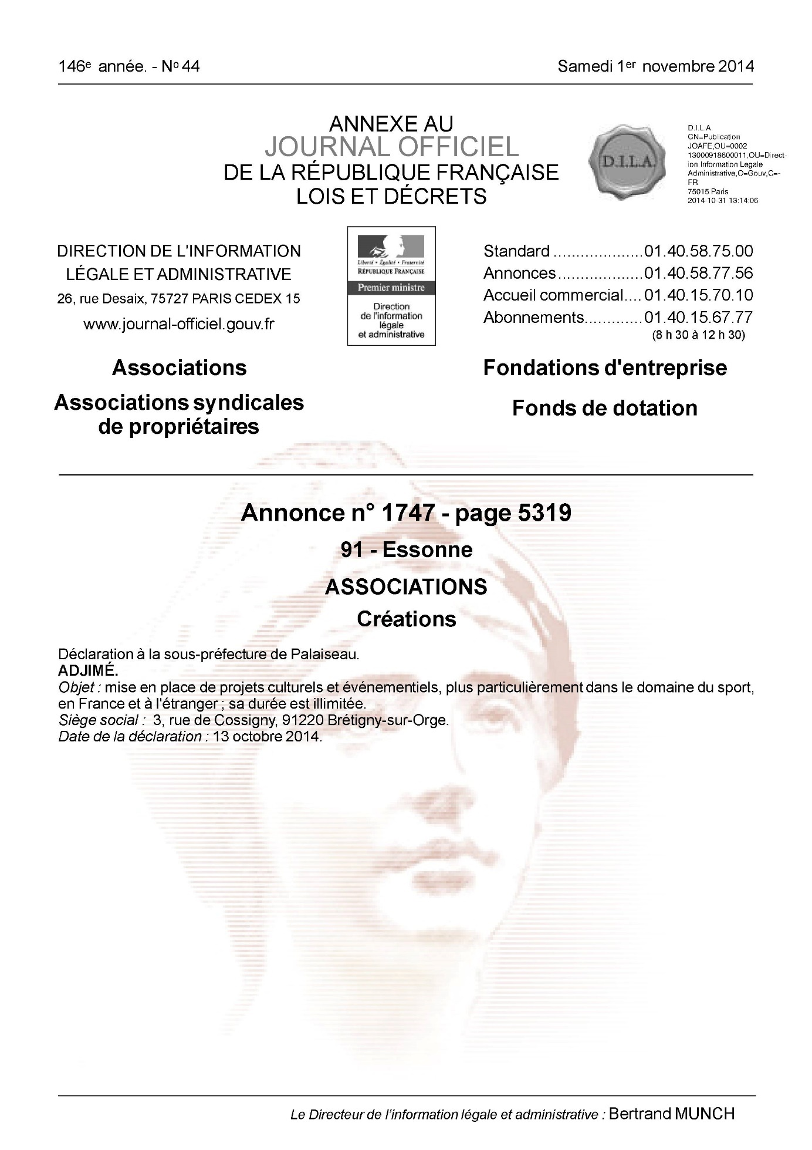

ANNEXE 3

Membres du Bureau Exécutif 2016-2017

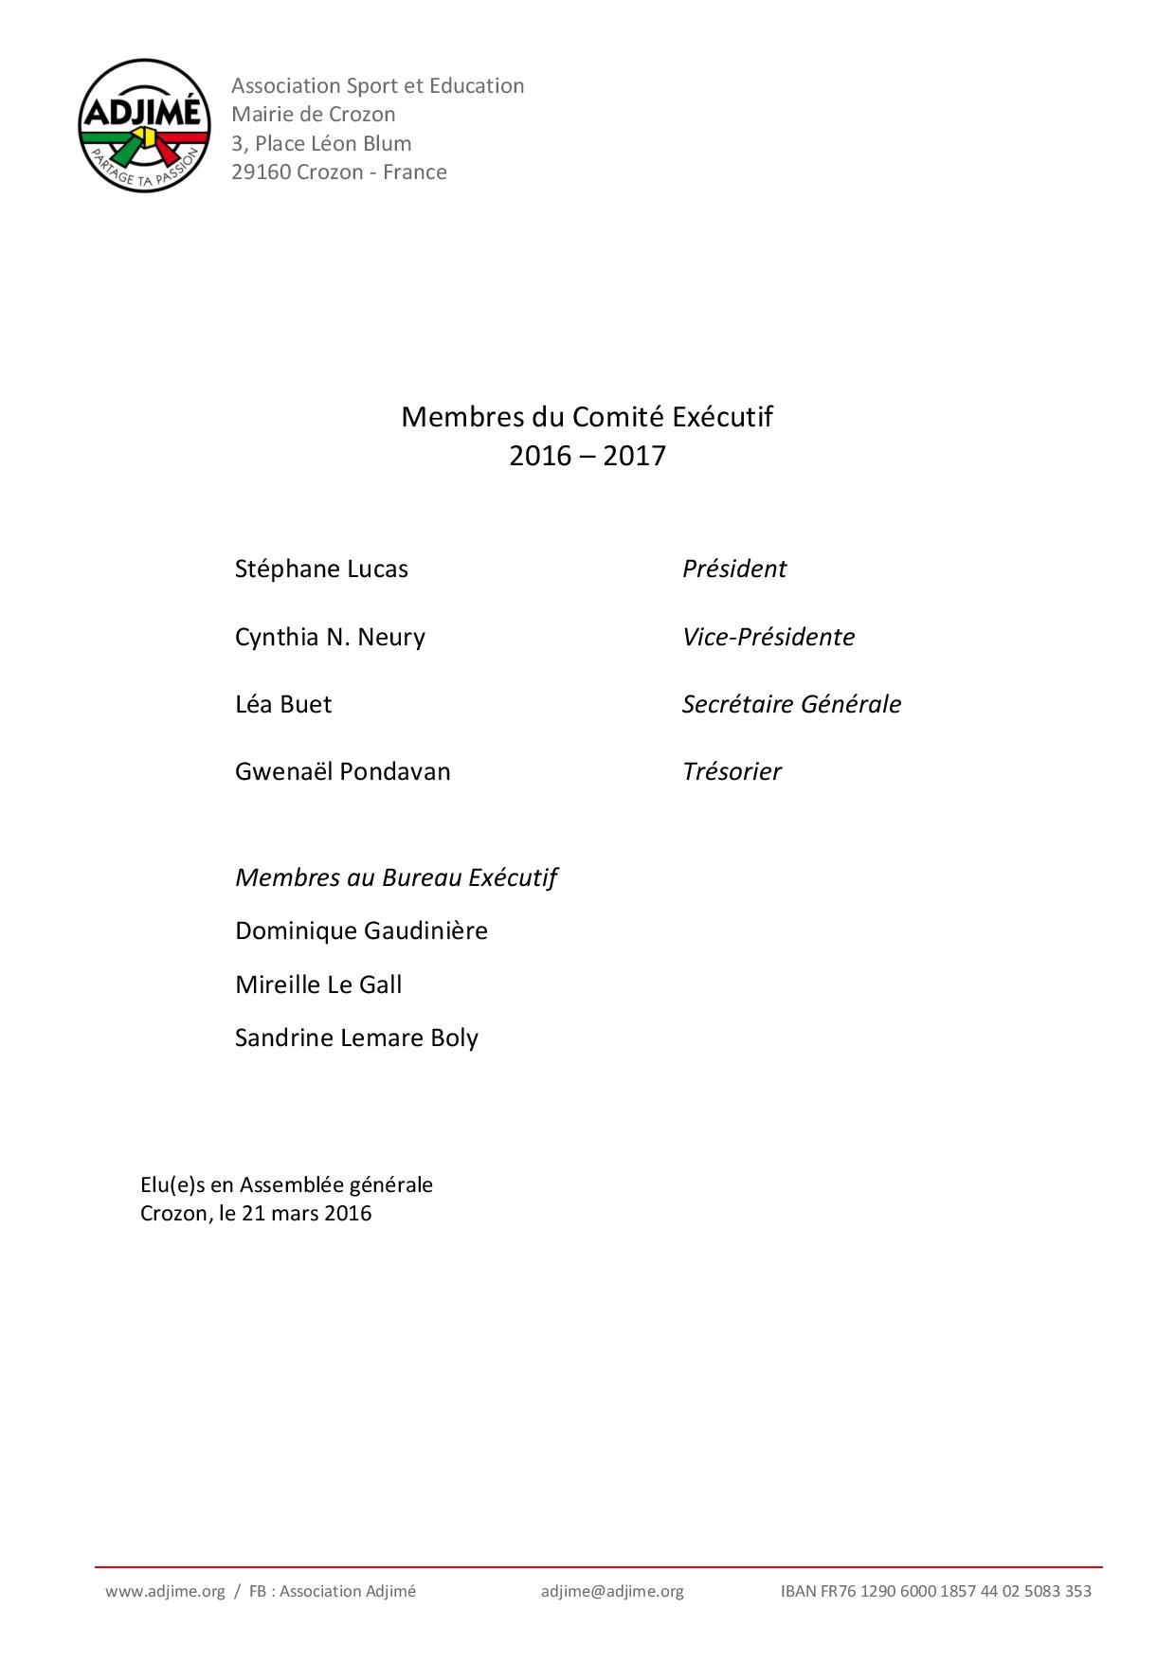
ANNEXE 4

Rapport d’activité 2014-2015

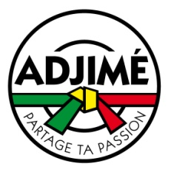
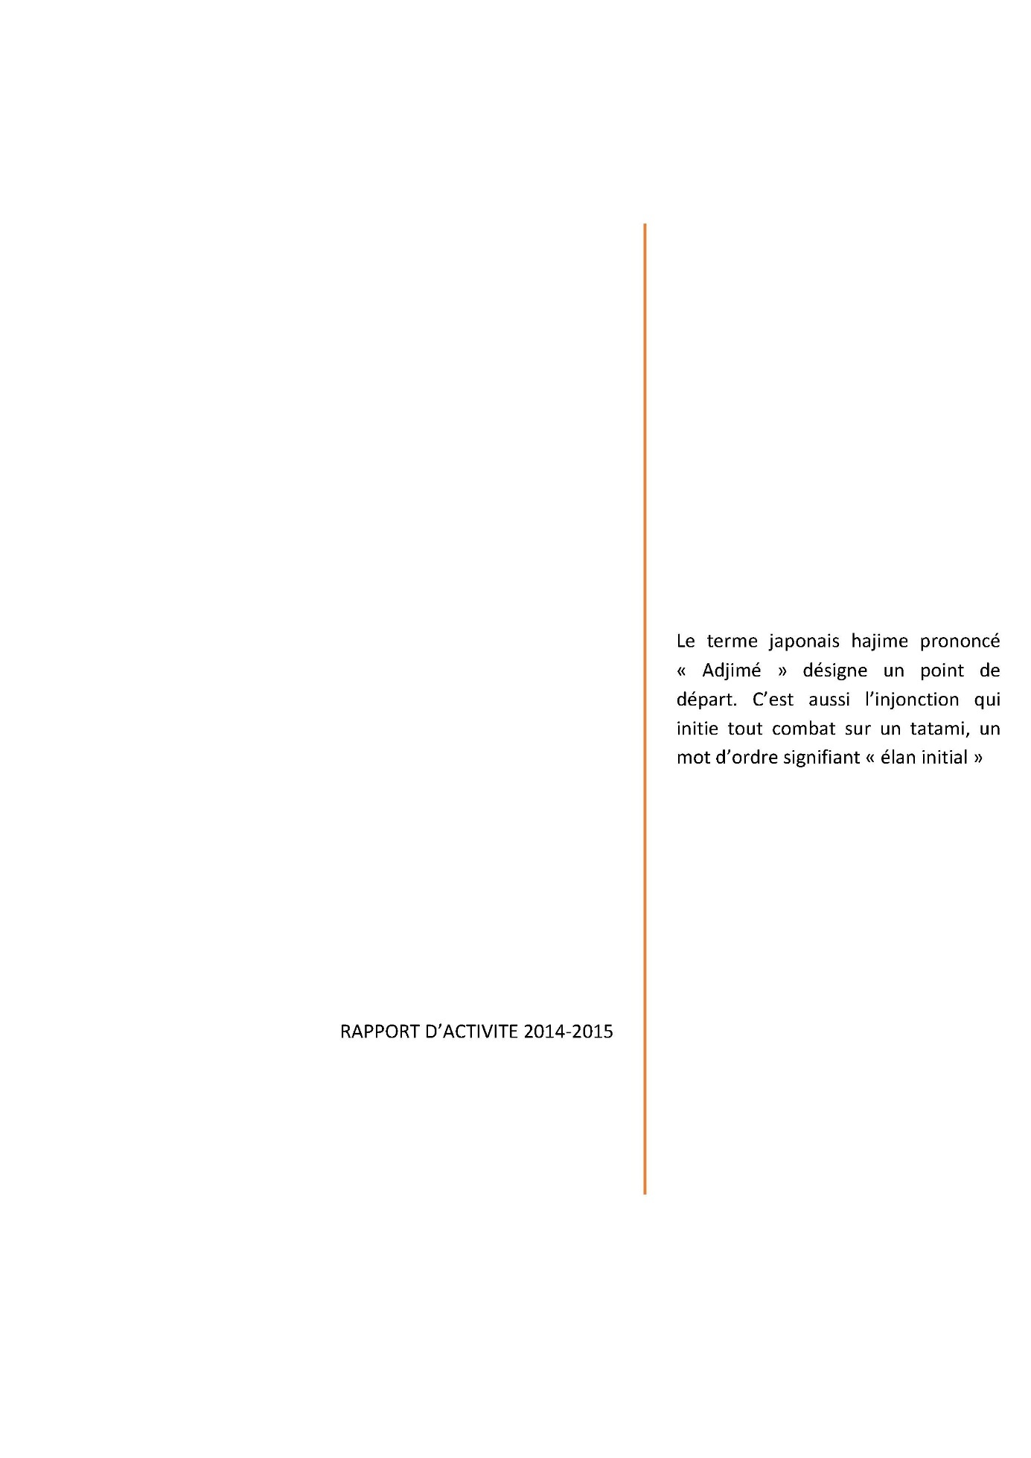

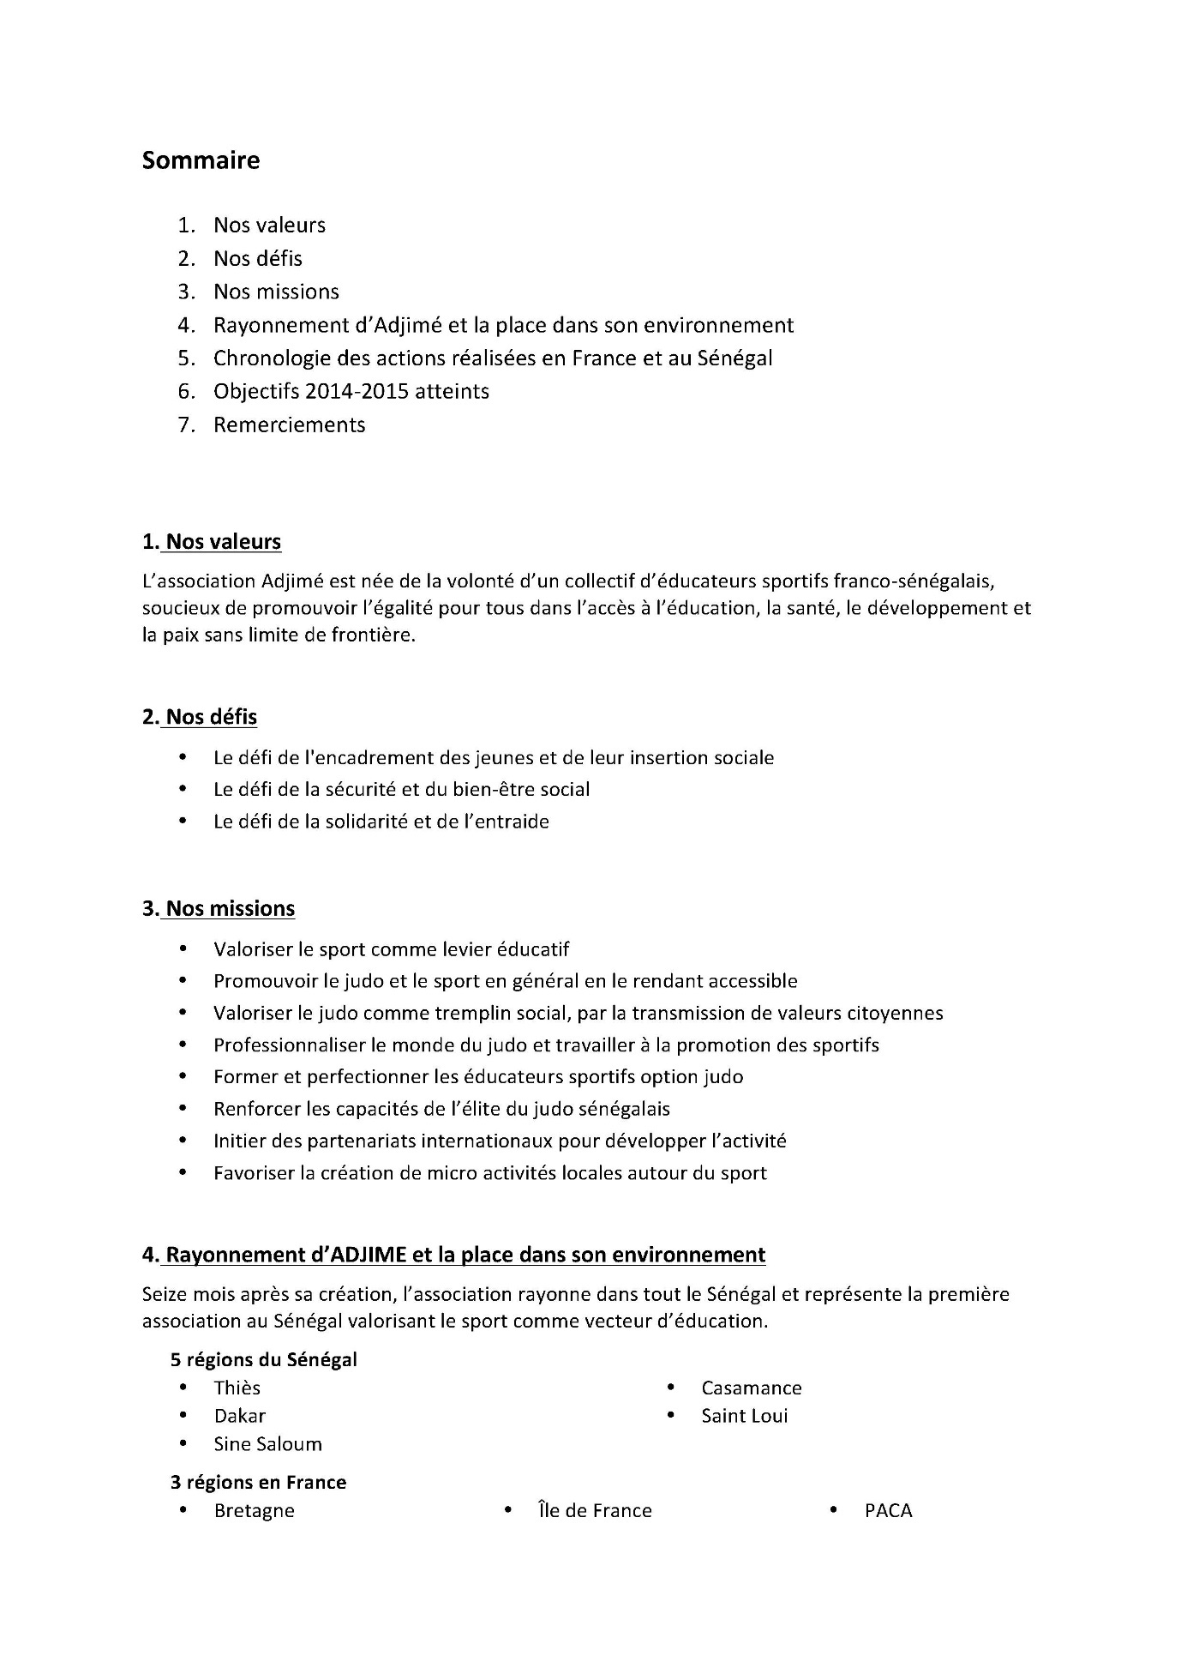

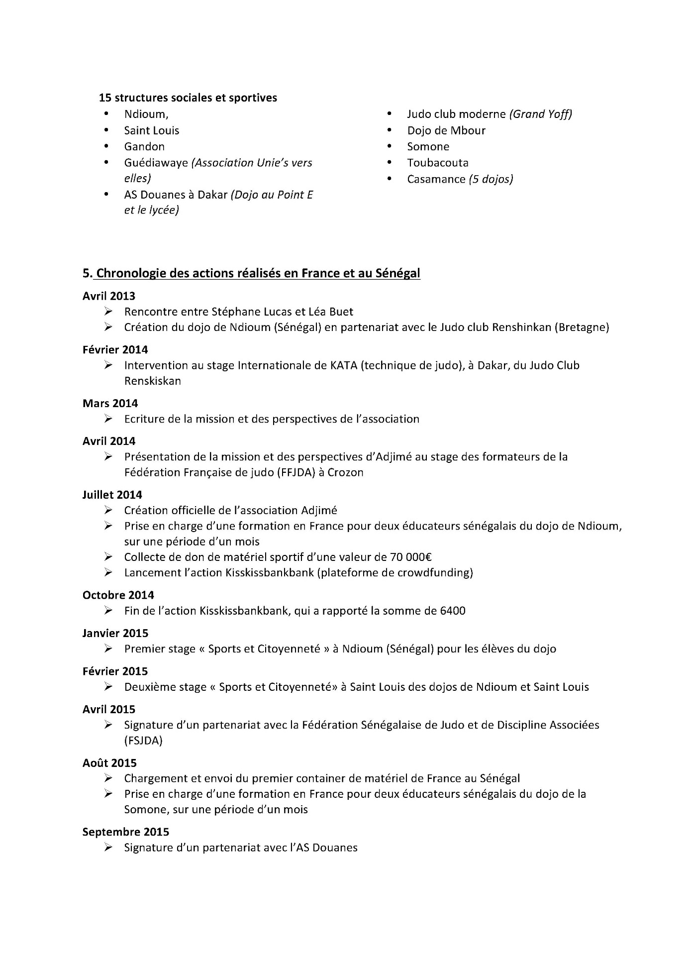

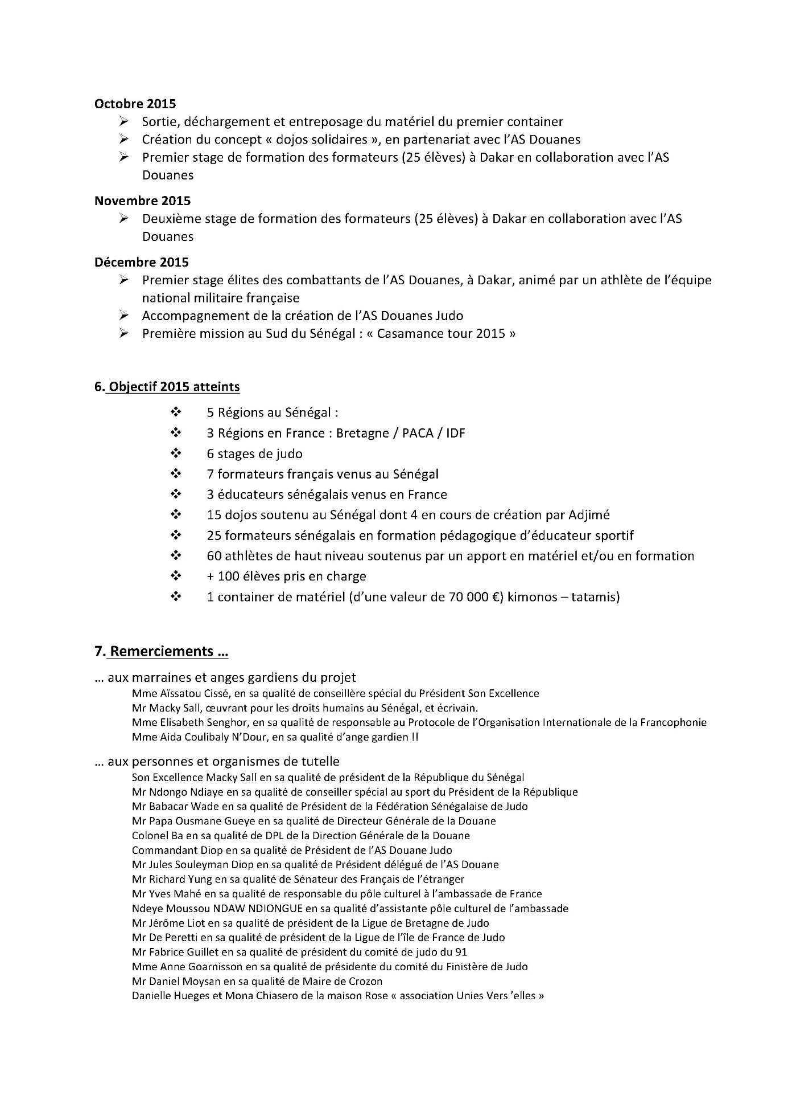

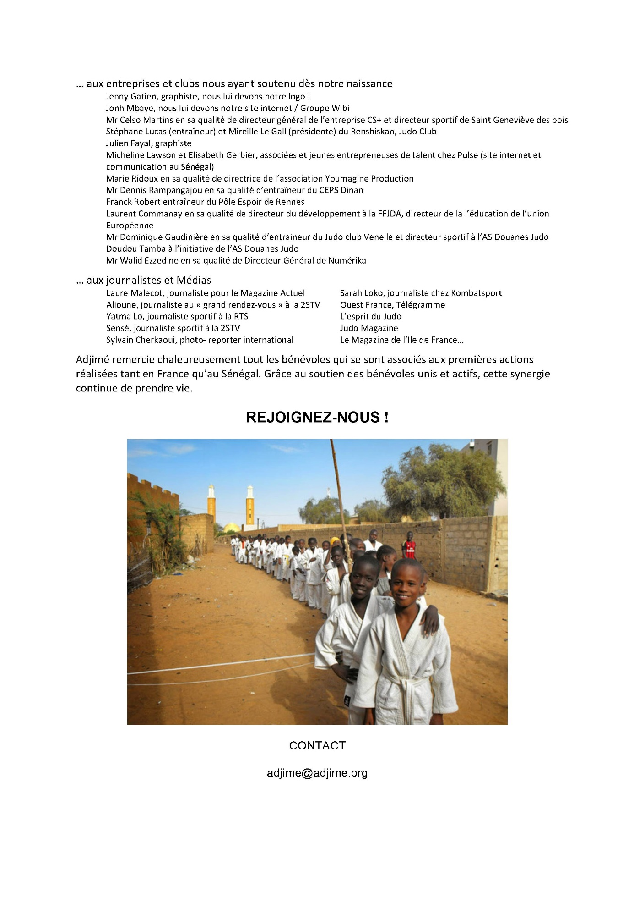

ANNEXE 5

Rapport financier 2014-2015

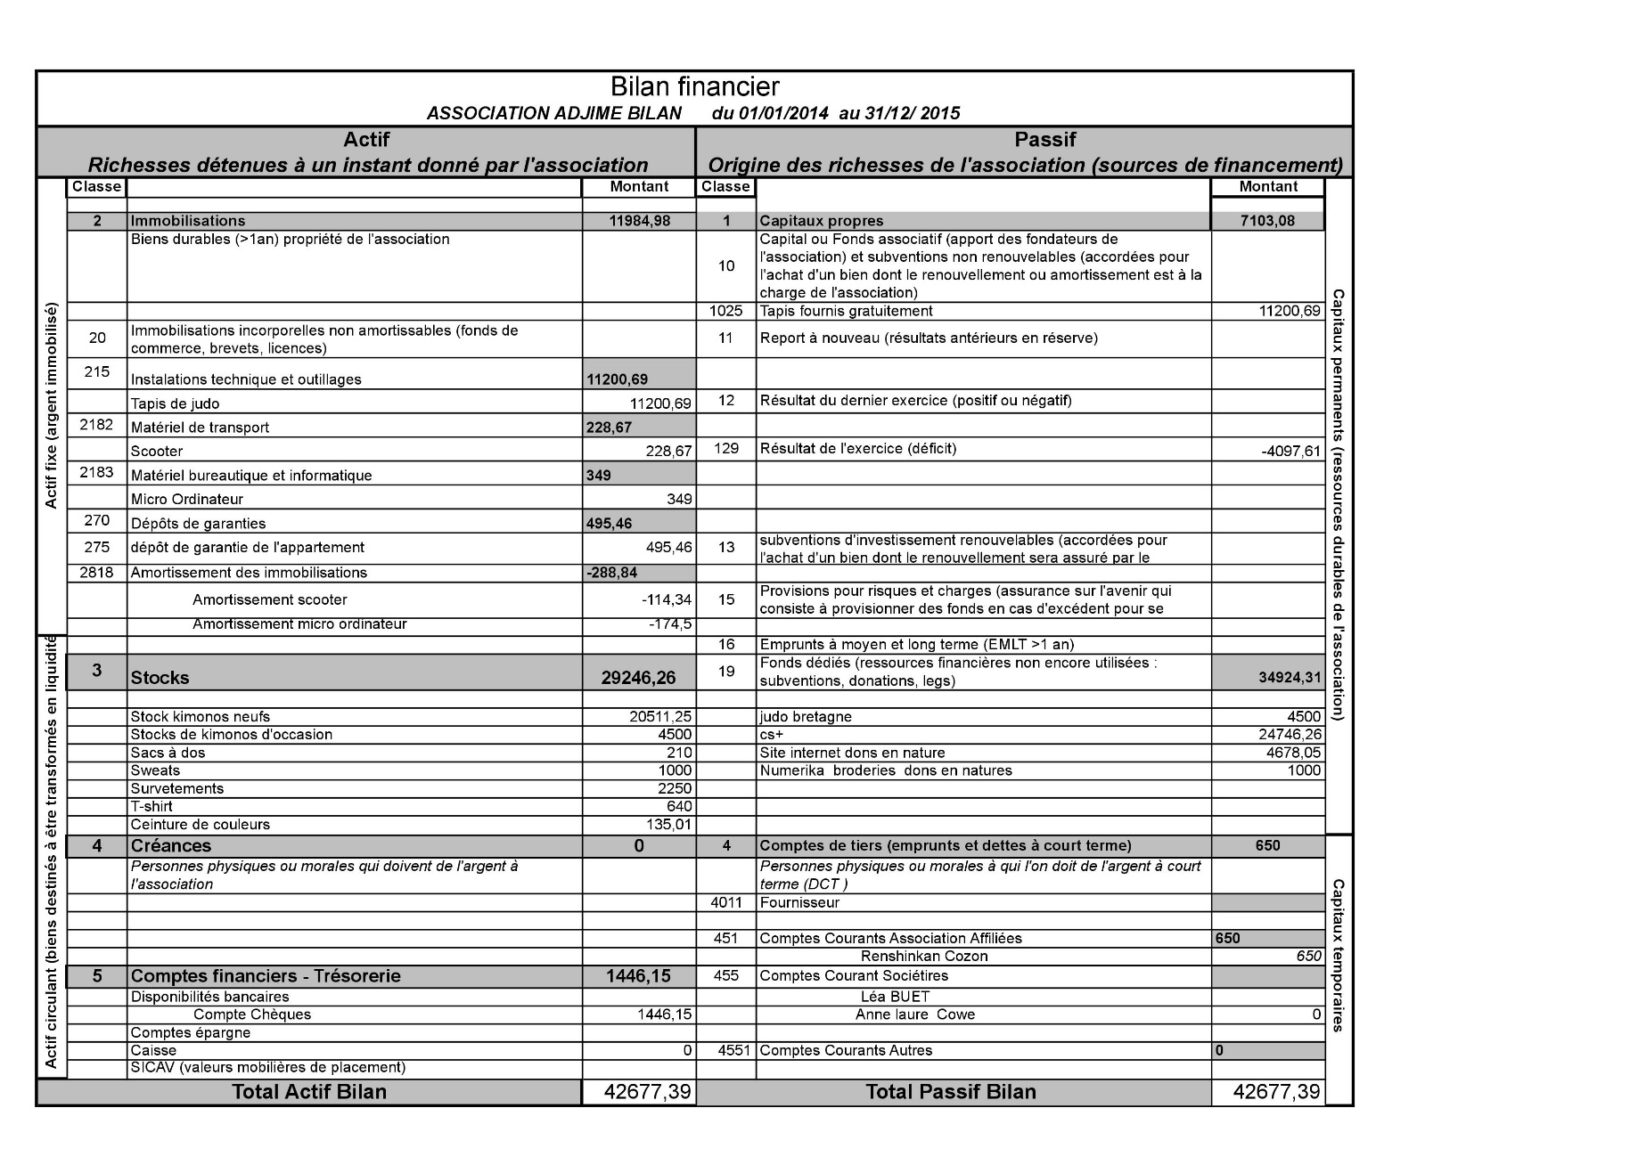

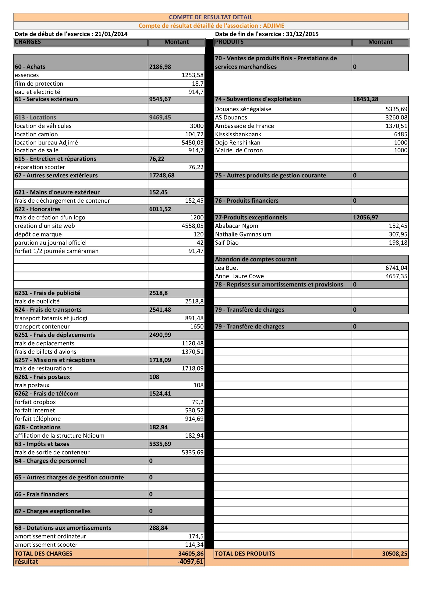

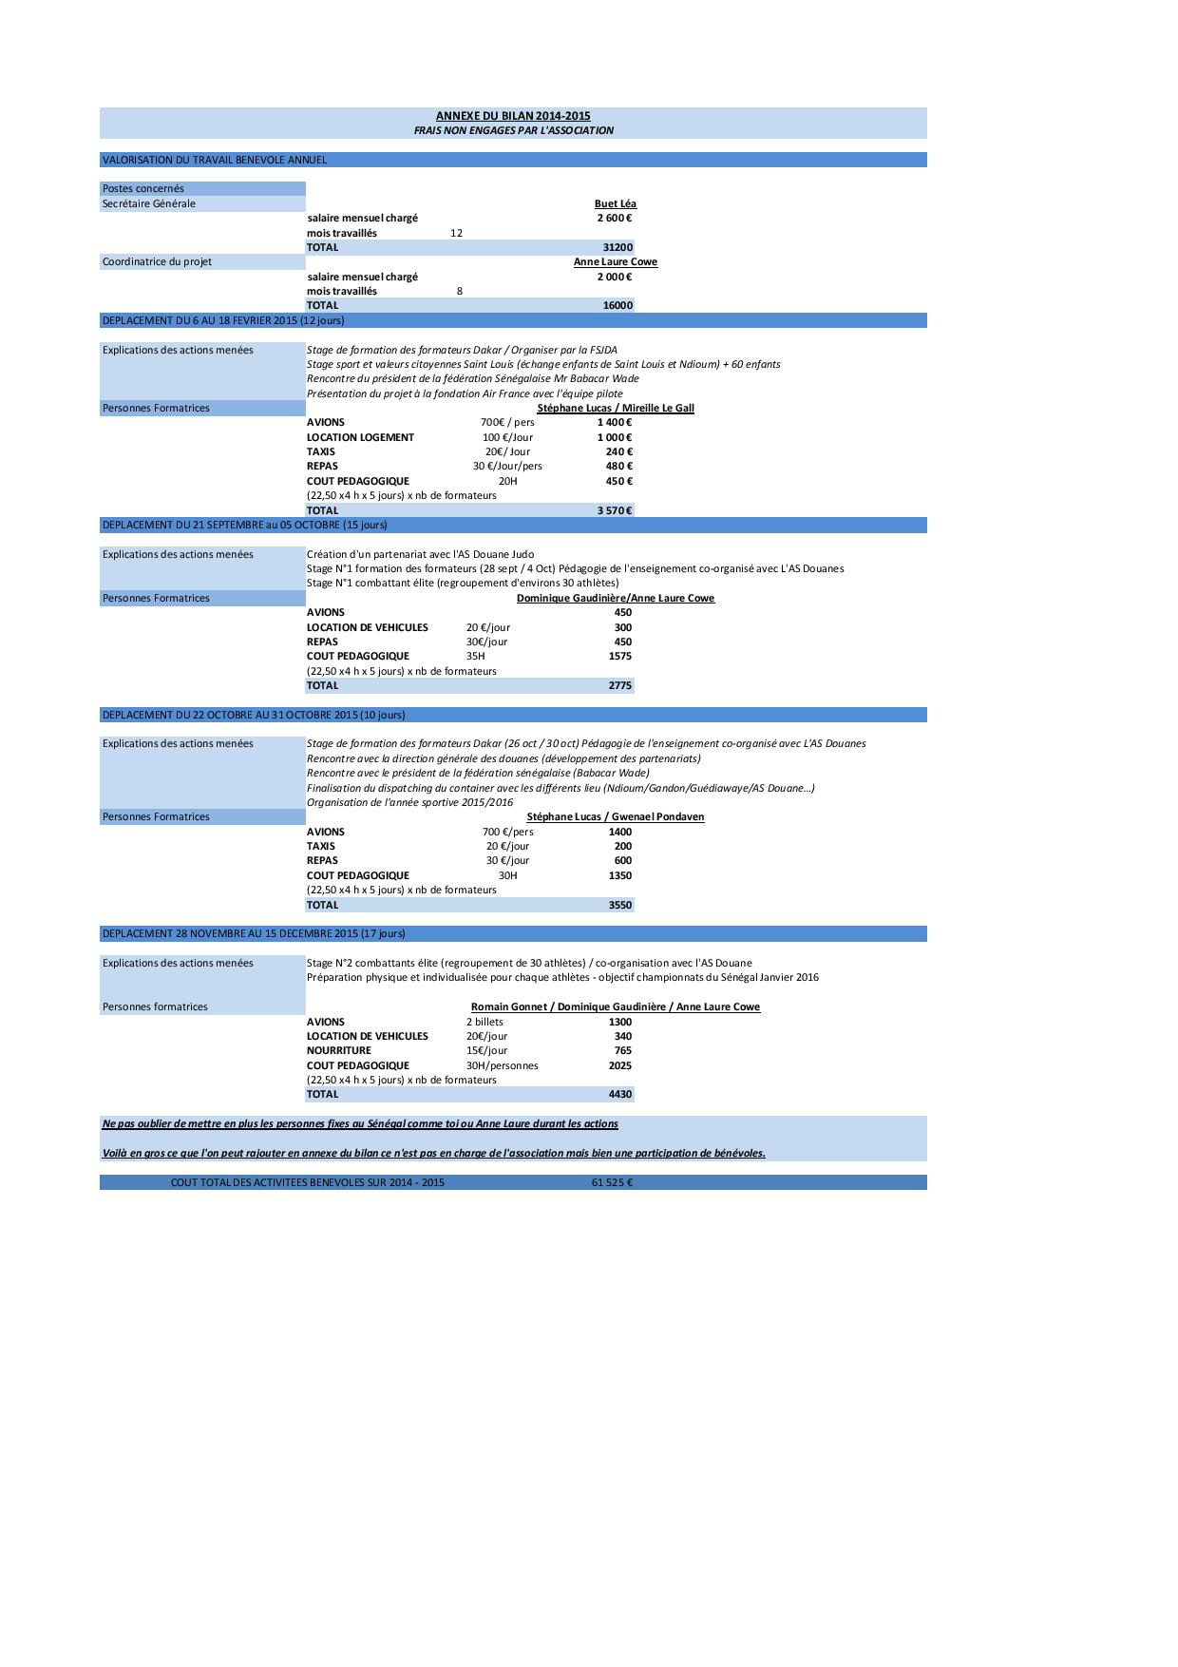

ANNEXE 6

Partenariat avec
La Fédération sénégalaise de judo et disciplines associées (FSJDA)
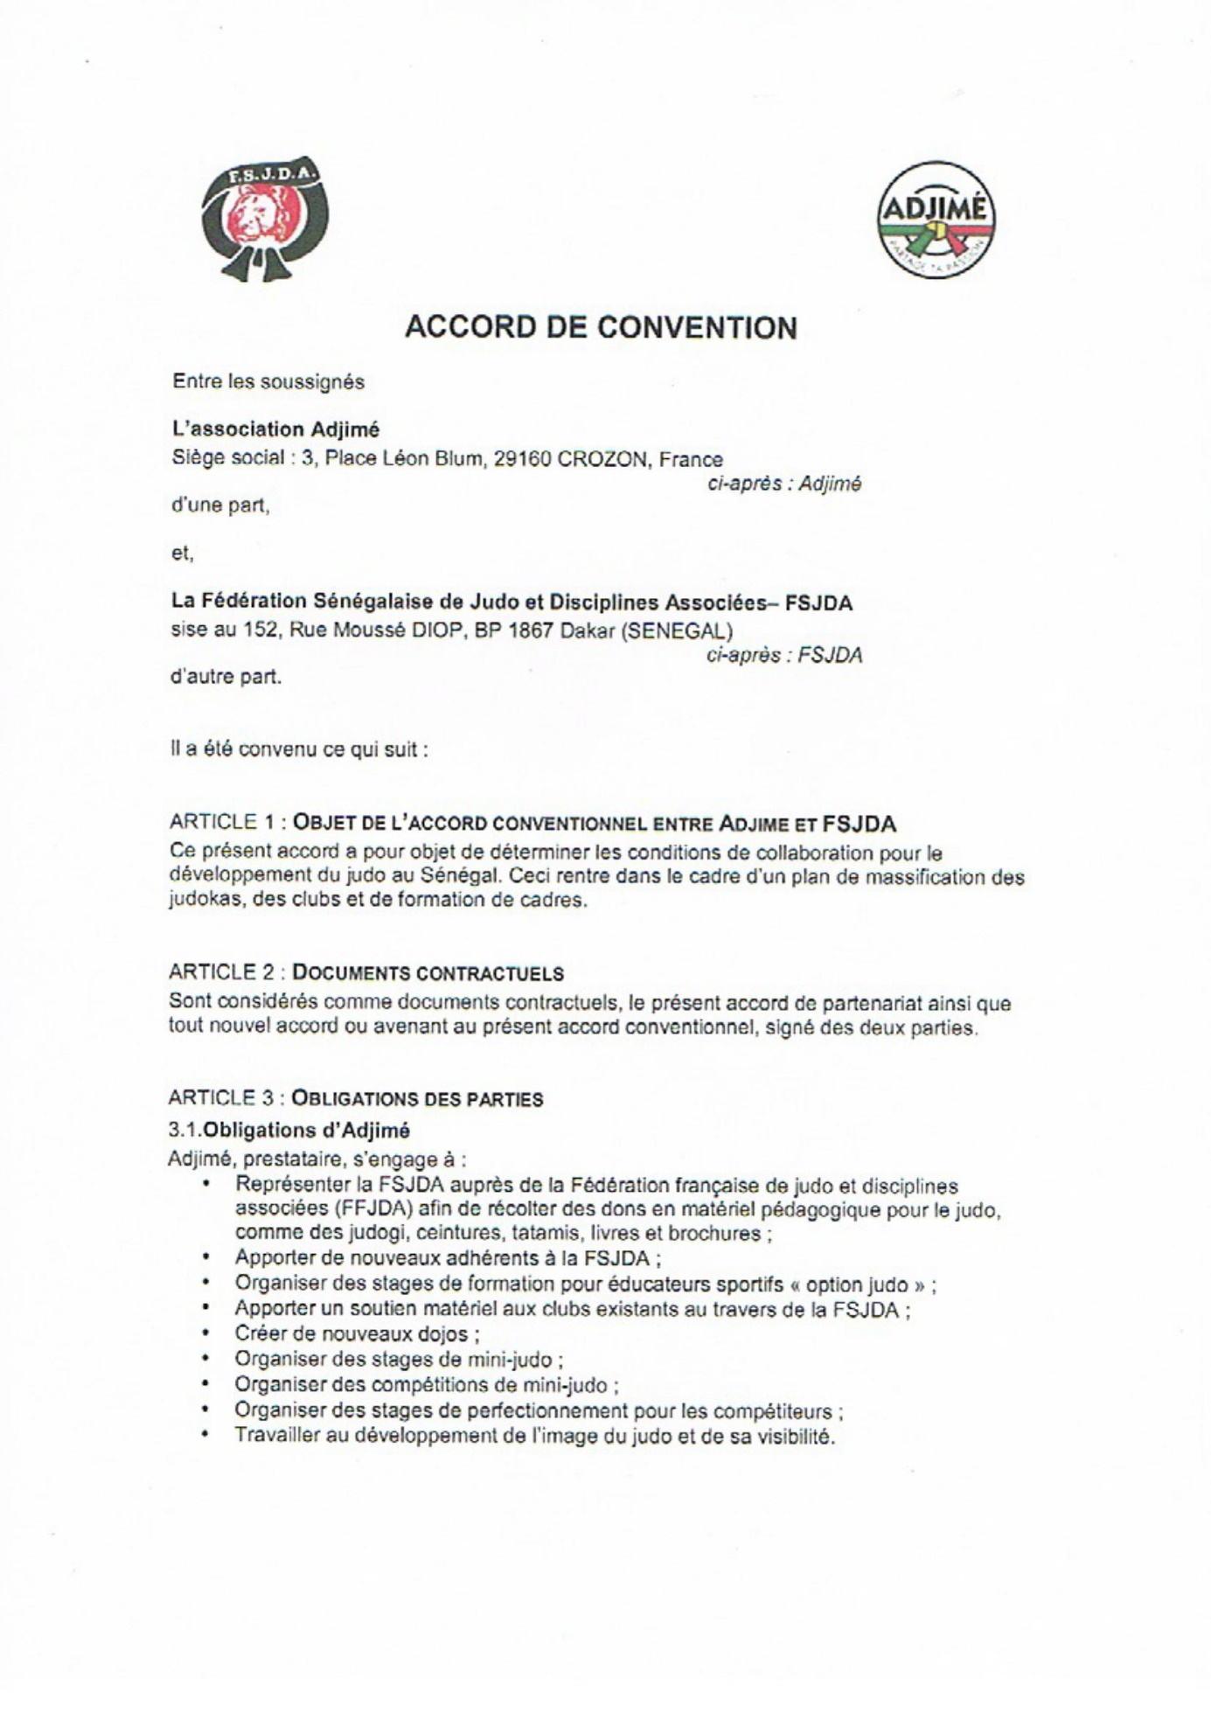

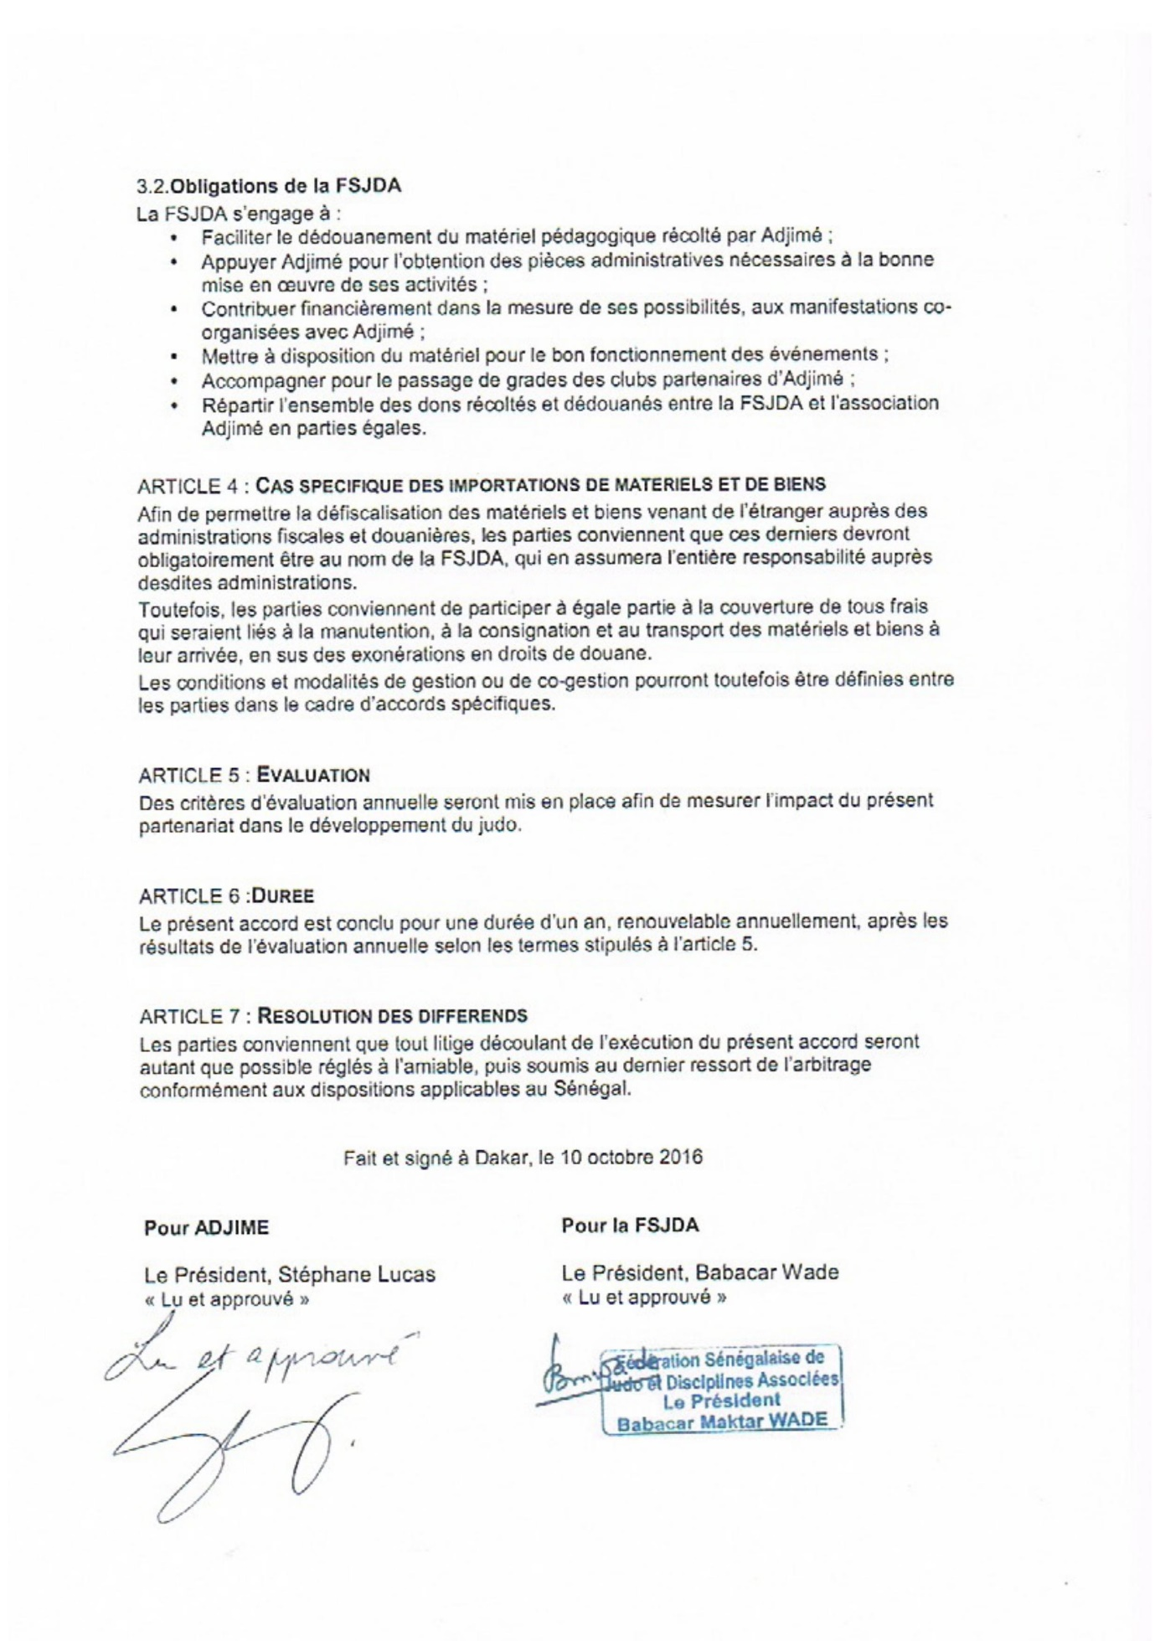

ANNEXE 7

Partenariat avec l’AS Douanes

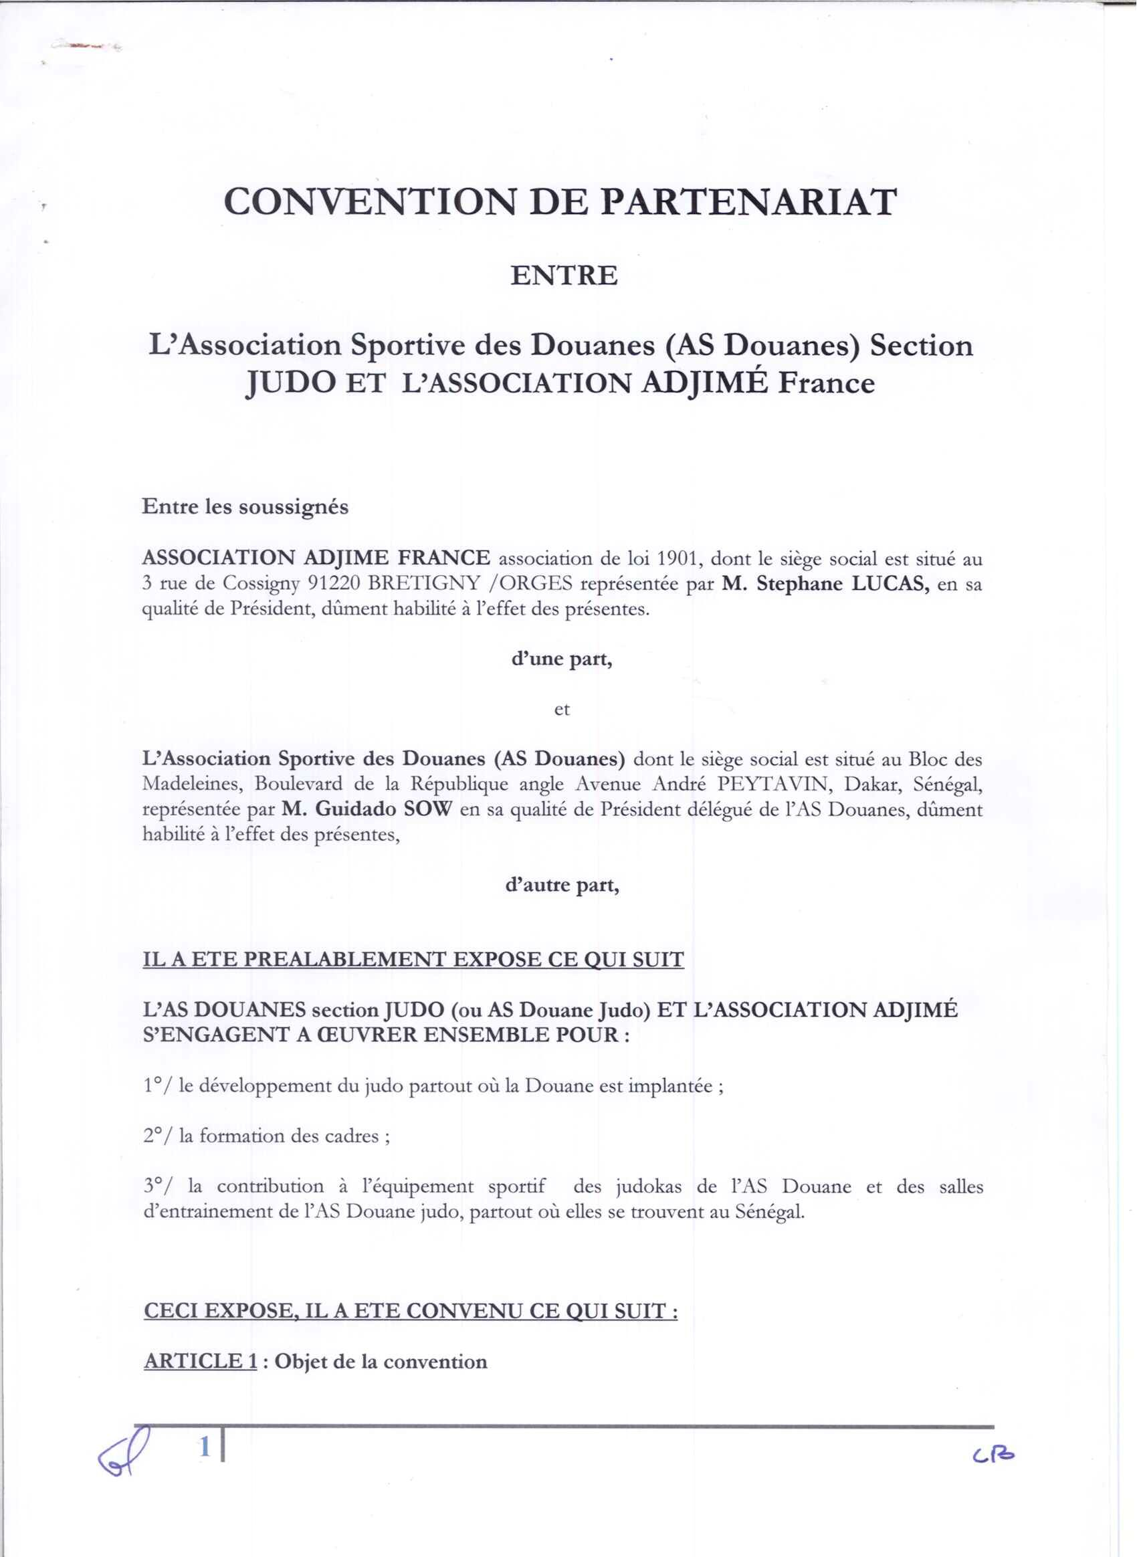

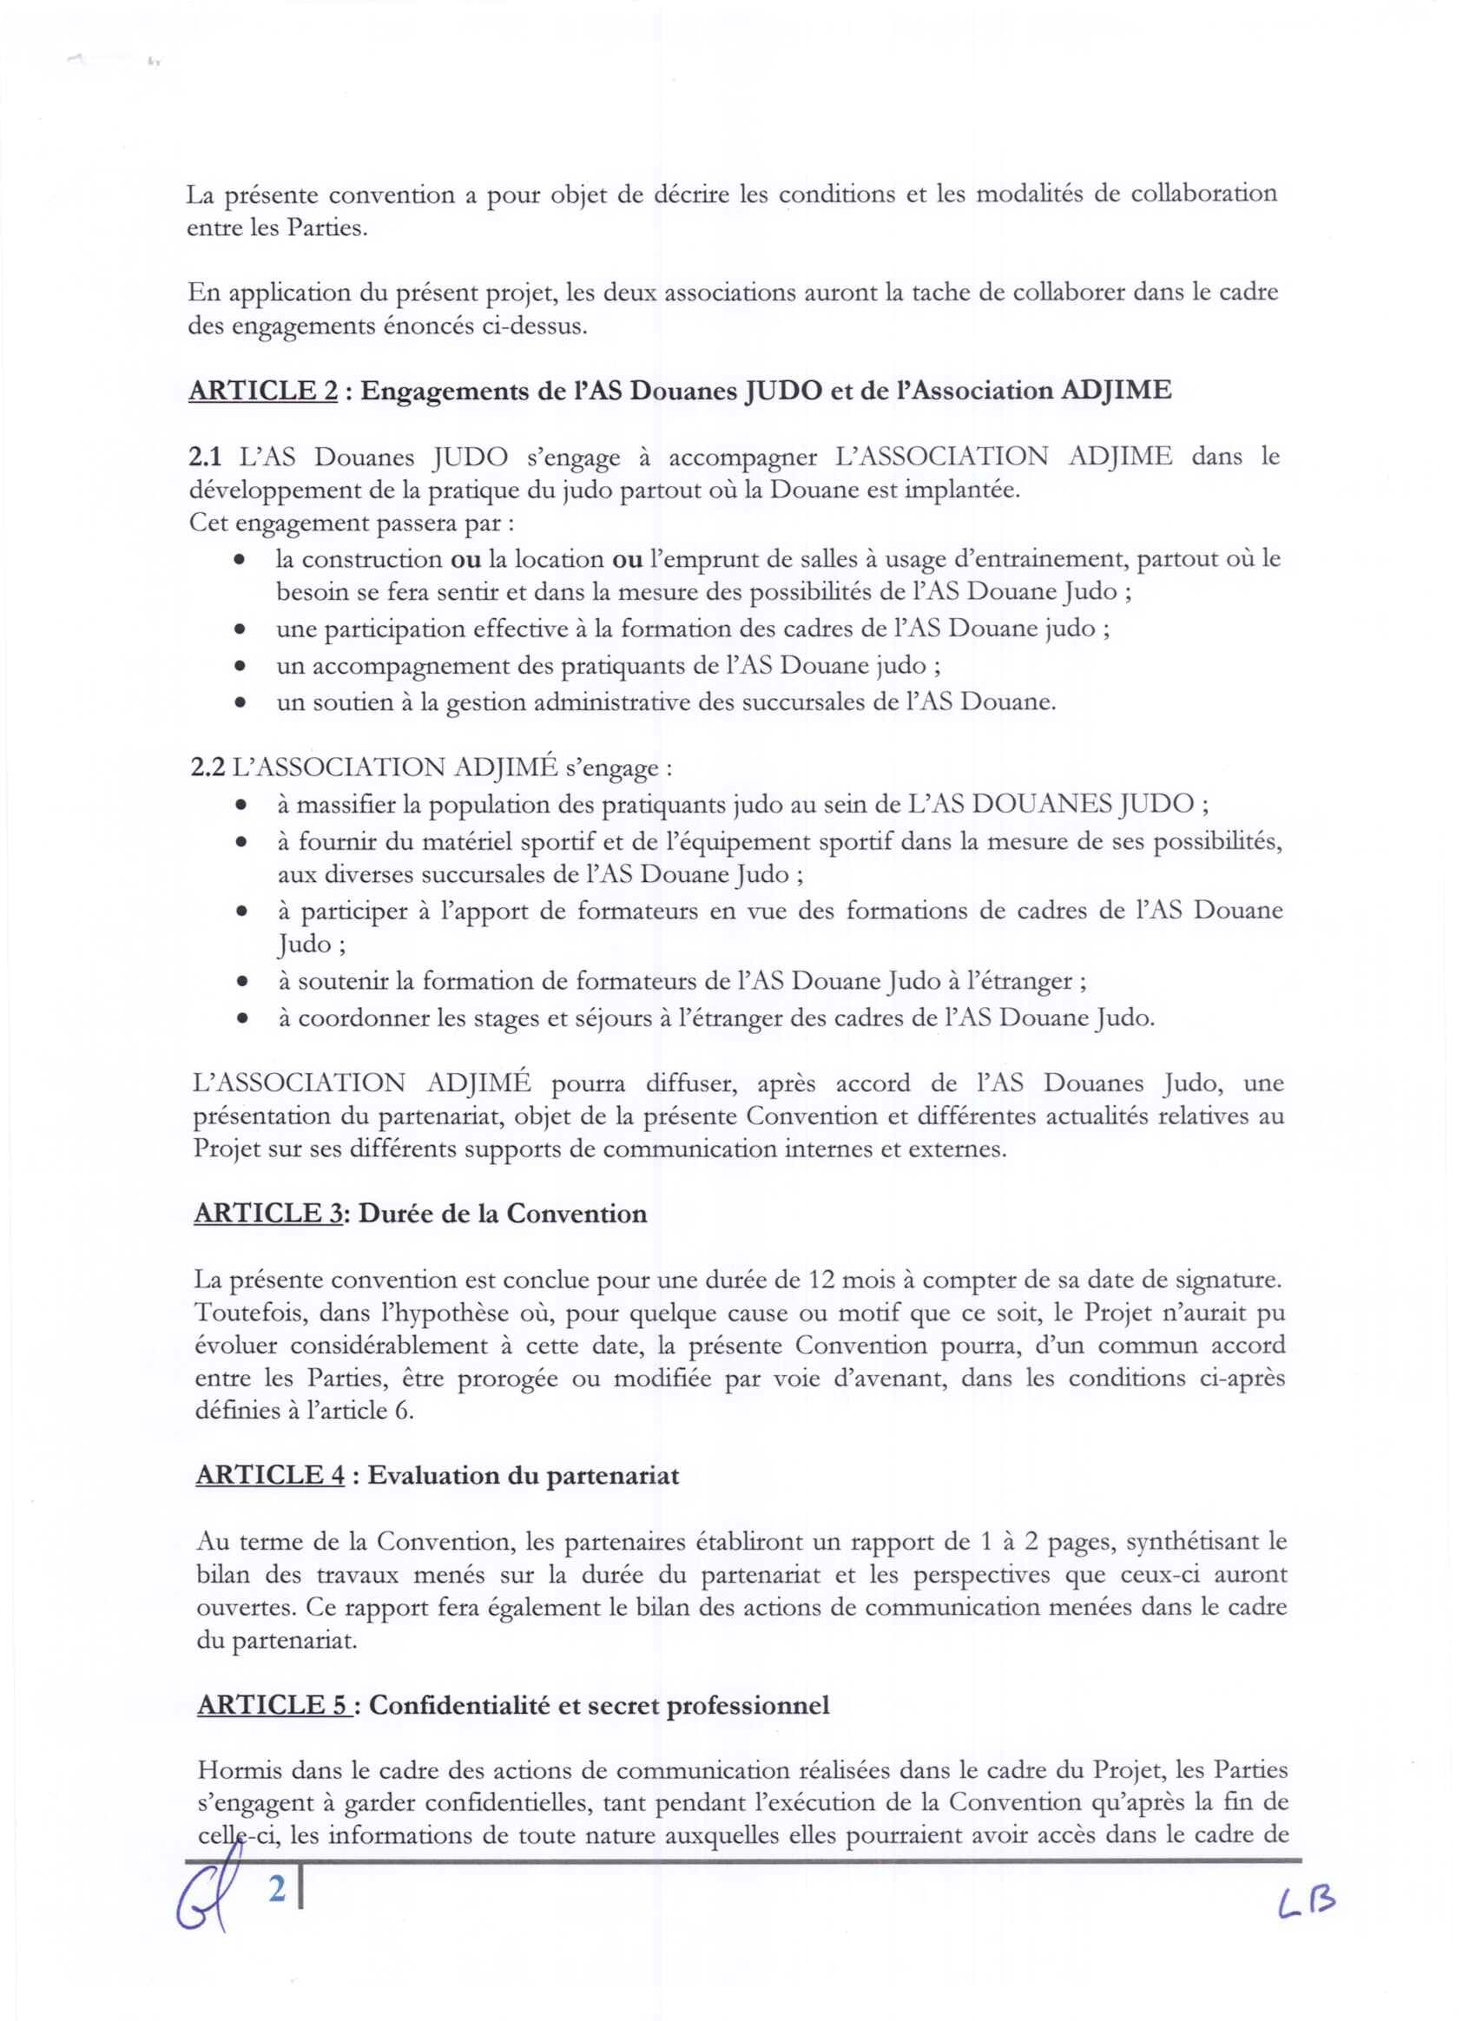

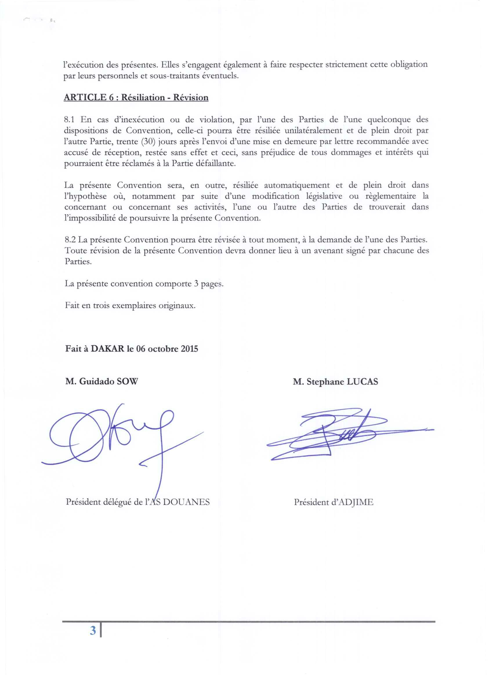

ANNEXE 8
Protocole des « Dojos solidaires »

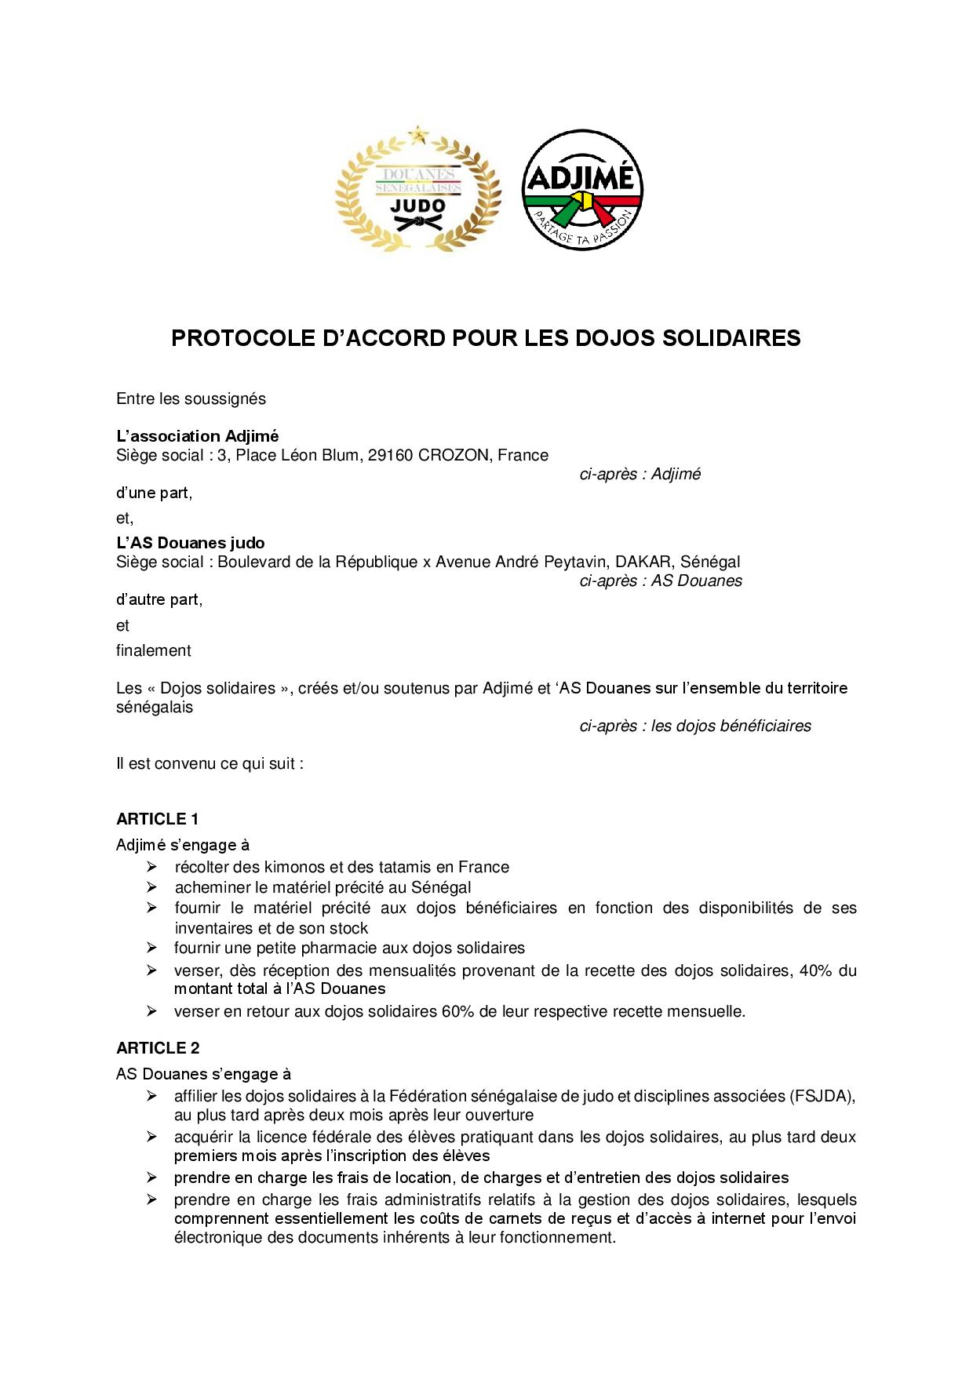

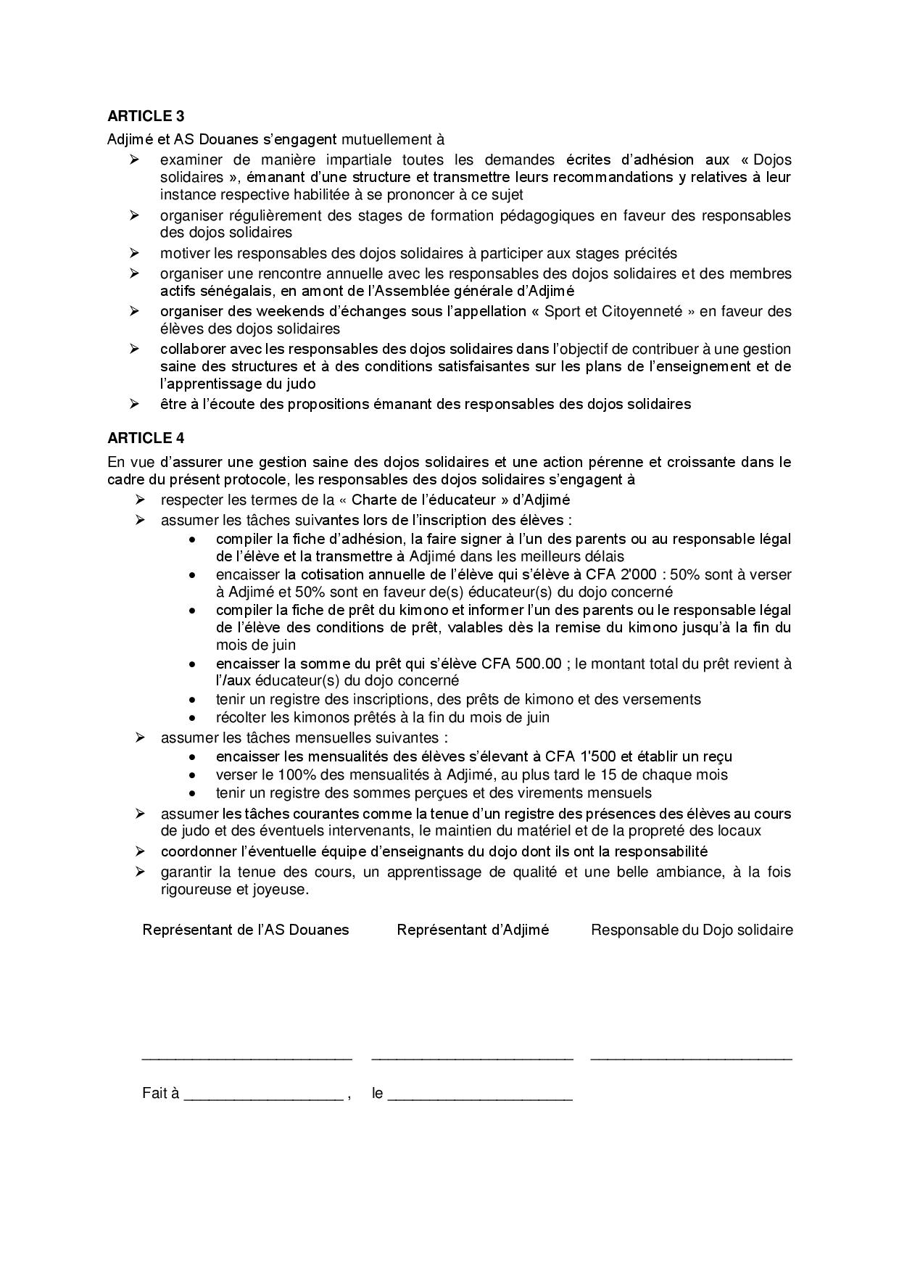

ANNEXE 9
Partenariat avec le CREPS Ile de France

En cours de signature 12.12.2016

Page 2 de la Convention

ANNEXE 10
Programme de formation 1 : devenir un éducateur sportif

En reprenant les objectifs énoncés

- Mobiliser les connaissances anatomiques, biomécaniques et physiologiques dans le cadre de la pratique du judo
Cela implique d’être capable de :
- Identifier les systèmes osseux sollicités lors de la pratique du judo ;
- Comprendre les mécanismes de la contraction musculaire ;
- Identifier les principales chaînes musculaires concernées par la pratique du judo ;
- Comprendre les principes biomécaniques des techniques fondamentales du judo et les principes de l’interaction motrice ;
- Expliciter les filières énergétiques sollicitées lors de la pratique de la mention ;
- Mobiliser les connaissances scientifiques nécessaires pour utiliser la mention concernée à des fins de développement et de maintien des capacités physiques individuelles dans un objectif de santé globale ;
- Enoncer les principales étapes du développement de l’enfant et les précautions d’enseignement qui en découlent.

- Mobiliser les connaissances spécifiques de la pratique et des connaissances pédagogiques pour une action d’entraînement
Cela implique d’être capable de :
- Connaître et de mettre en place la profession technique fédérale du débutant à la ceinture noire 1er Dan de la mention concernée ou d’un grade équivalent ;
- Connaître et expliciter l’histoire, la culture, les principes fondamentaux et la valeur éducative du judo ;
- Comprendre les étapes de l’apprentissage moteur ;
- Mobiliser les différentes méthodes pédagogiques pour un enseignement collectif adapté.

- Concevoir une action d’enseignement
Cela implique d’être capable de :
- Identifier les éléments nécessaires à la construction d’une action d’enseignement ;
- Identifier son contexte spécifique ;
- Identifier les caractéristiques et les attentes du public concerné ;
- Mettre en place une progression cohérente dans son action d’enseignement ;
- Définir les objectifs de séance en lien avec un thème donné ;
- Prévoir des techniques adaptées aux objectifs de la séance ;
- Construire un plan de séance cohérent ;
- Elaborer un cycle logique de séances ;
- Construire un programme annuel de séances ;
- Adapter la méthodologie au public concerné ;
- Définir un programme de passage de grade en club ;
- Prévoir les modalités d’évaluation de son action d’enseignement.

Annexe 11
Programme de formation 2 : devenir un éducateur sportif

En reprenant les objectifs énoncés

- Encadrer un groupe de pratiquants du judo lors d’une action d’enseignement
Cela implique d’être capable de :
- Donner des consignes en étant vu, entendu et compris de tous ;
- Adapter la réalisation des techniques au niveau de pratique de son public ;
- Evaluer techniquement le niveau de réalisation de l’exercice par le pratiquant ;
- Corriger la mise en œuvre de l’exercice à partir du niveau, du contexte de pratique et des comportements des pratiquants ;
- Illustrer l’explication des différentes phases techniques de l’exécution d’un mouvement de judo en démontrant et en commentant ;
- Transmettre la terminologie du judo ;
- Expliciter les normes réglementaires et techniques propres au judo ;
- Animer un cours avec différents matériels pédagogiques ;
- Transmettre l’étiquette et les valeurs du judo ;
- Transmettre des contenus techniques en toute sécurité pour le pratiquant ;
- Adapter son comportement aux caractéristiques psychologiques du public concerné ;
- Connaître les différentes attitudes pédagogiques de l’enseignant ;
- Evaluer son action d’enseignement ;
- Mener une action éducative spécifique au judo ;
- Intervenir dans les situations courantes d’incidents bénins ;
- Faire appel aux secours après avoir évalué la gravité de la situation accidentelle et assuré la sécurité du collectif présent.

- Préparer un pratiquant ou un groupe de pratiquants à un examen de grades et/ou à un premier niveau de compétition
Cela implique d’être capable de :
- Décrire le règlement particulier des épreuves préparées ;
- Décrire les modalités d’inscription aux épreuves ;
- Décrire les différentes périodes de travail ;
- Définir les besoins des pratiquants par rapport aux épreuves préparées ;
- Donner des consignes adaptées au pratiquant pendant la période de sa préparation ;
- Faire un bilan des prestations des candidats après l’examen.

- Faire preuve de la maîtrise technique et pédagogique nécessaire à la transmission des techniques
Cela implique d’être capable de :
- Réaliser les différentes techniques correspondant au niveau d’exigence du 1er Dan ;
- Analyser les techniques présentées et les fondamentaux du judo ;
- Utiliser les différents procédés traditionnels d’entraînement ;
- Préciser les critères pour une réalisation efficace des techniques de judo.

ANNEXE 12
Mission des CREPS en France

Extrait du site internet du CREPS Ile de France
http://www.creps-idf.fr/LeCREPS.aspx

Les missions des CREPS
Les centres de ressources, d’expertise et de performances sportives (CREPS) sont des établissements publics sous tutelle du ministère chargé des sports. Au nombre de 17, ils participent au réseau national des établissements de formations sportives avec l’INSEP (Institut National du Sport, de l’Expertise et de la Performance), l’École Nationale des Sports de Montagne, l’École Nationale de Voile et des Sports Nautiques et l’Institut Français du Cheval et de l’Équitation.
Les missions des CREPS sont définies par le code du sport : ils participent, en collaboration avec les Directions Régionales de la Jeunesse des Sports et de la Cohésion Sociale (DRJSCS), à la politique nationale de développement des activités physiques et sportives et à la formation dans les domaines des Activités Physiques et Sportives (APS) et de l’animation. Ils contribuent à la protection de la santé des sportifs et à la préservation de l’éthique sportive.
A ce titre, ils ont pour missions principales :
- d’assurer, en lien avec les fédérations sportives, la formation et la préparation des sportifs de haut niveau et mettre en œuvre le double projet consistant à concilier la recherche de la performance sportive et la réussite scolaire, universitaire et professionnelle du sportif ; ils participent au réseau national du Sport de Haut Niveau. A ce titre, ils peuvent notamment contribuer à des travaux d’observation, de recherche ou de développement, produire et diffuser des connaissances ainsi que mener des actions en matière de relations internationales et de coopération.
- d’organiser des formations professionnelles initiales ou continues dans les domaines des APS ou de l’animation ;
- dans le cadre de conventions passées avec le ministre des sports, ils assurent le fonctionnement de pôles ressources nationaux.
En outre, ils peuvent contribuer à :
- l’animation territoriale dans leur champ de compétences en lien avec les associations et les collectivités territoriales ;
- la formation et le perfectionnement des cadres des fédérations sportives agréées ;
- la formation initiale et continue des agents publics, des bénévoles et salariés des associations ;
- l’organisation de formations conduisant aux titres et diplômes non professionnels dans les secteurs des APS et de l’animation.

ANNEXE 13
Programme de formation 3 : devenir un éducateur sportif

En reprenant les objectifs énoncés
- Comprendre le fonctionnement associatif d’une structure
- Comprendre les relations entre la structure et les différents partenaires
- Participer aux actions de promotion, de développement et de communication d’un club

Selon les extraits du site internet du CREPS Ile de France
http://www.creps-idf.fr/LeCREPS.aspx

Le DE JEPS
Diplôme d’État de la Jeunesse, de l’Éducation Populaire et du Sport., mention spécialité « perfectionnement sportif » mention « Judo-Jujitsu ».
Formation mise en place sous réserve d’habilitation par la DRJSCS d’Île de France.
Formation ouverte à l’apprentissage.

Le Métier :
Le titulaire du DEJEPS Judo-Jujitsu est un directeur de structure.
Il anime, initie, perfectionne, entraîne, accompagne les jeunes en vue des premières compétitions.
Il coordonne et dirige une équipe d’enseignants de judo. Il exerce son activité dans les associations et les clubs d’entreprise.
La recherche de la sécurité est constante quel que soit le public, ainsi que la qualité de l’enseignement-
Cet enseignement est très souvent centré sur la maîtrise technique, mais aussi sur :
- la recréation de lien social (quartiers difficiles, handicapés)
- le développement psychomoteur (baby judo)
- l’entretien physique (seniors, Taïso)
- les projets de développement de structures.

La Formation :
La formation et les tests de sélection se déroulent à l’Institut National du Judo.
Durée de la formation : 800 h en centre et 400 h en entreprise
Dates de la formation : sur 1 an* : septembre 2017 à septembre 2018
*Possibilité de suivre la formation sur 2 ans : de septembre 2017 à septembre 2019 (sur avis du formateur-coordonnateur).
Tests de sélection : début septembre 2017
Positionnement (pour les candidats admis en formation) : le lendemain des tests de sélection
Dossier d’inscription à réceptionner au CREPS d’Île-de-France : en juillet 2017 (date à venir)

ANNEXE 14
Informations sur la formation du DES JEPS

Selon les extraits du site internet du CREPS Ile de France
http://www.creps-idf.fr/LeCREPS.aspx

Le DE JEPS
Diplôme d’État de la Jeunesse, de l’Éducation Populaire et du Sport., mention spécialité « perfectionnement sportif » mention « Judo-Jujitsu ».
Formation mise en place sous réserve d’habilitation par la DRJSCS d’Île de France.
Formation ouverte à l’apprentissage.

Le Métier :
Le titulaire du DEJEPS Judo-Jujitsu est un directeur de structure.
Il anime, initie, perfectionne, entraîne, accompagne les jeunes en vue des premières compétitions.
Il coordonne et dirige une équipe d’enseignants de judo. Il exerce son activité dans les associations et les clubs d’entreprise.
La recherche de la sécurité est constante quel que soit le public, ainsi que la qualité de l’enseignement-
Cet enseignement est très souvent centré sur la maîtrise technique, mais aussi sur :
- la recréation de lien social (quartiers difficiles, handicapés)
- le développement psychomoteur (baby judo)
- l’entretien physique (seniors, Taïso)
- les projets de développement de structures.

[A titre d’exemple pour la volée de 2017 :]

La Formation :
La formation et les tests de sélection se déroulent à l’Institut National du Judo.
Durée de la formation : 800 h en centre et 400 h en entreprise
Dates de la formation : sur 1 an* : septembre 2017 au septembre 2018
*Possibilité de suivre la formation sur 2 ans : de septembre 2017 à septembre 2019 (sur avis du formateur-coordonnateur).
Tests de sélection : début septembre 2017
Positionnement (pour les candidats admis en formation) : le lendemain des tests de sélection
Dossier d’inscription à réceptionner au CREPS d’Île-de-France : en juillet 2017 (date à venir)

DES JEPS Judo, Jujitsu
Diplôme d'état supérieur de la Jeunesse, de l'Éducation Populaire et du Sport, spécialité "perfectionnement sportif", mention "Judo, jujitsu"
Cette formation est mise en place par le CREPS d'Île-de-France en partenariat avec l'École supérieure de la Fédération française de judo.
Public concerné : cette formation s'adresse à des conseillers techniques fédéraux en exercice, salariés, titulaires d'un diplôme de (…) niveau III (DE JEPS mention judo, jujitsu).
Conditions d'accès : cette formation s'adresse exclusivement aux stagiaires titulaires (…) du diplôme [précité] afin qu'ils bénéficient de l'allègement de formation de l'UC4.
L'orientation de la formation et la valence de la certification sont axées sur la formation de cadres (références de certification : UC3 - épreuves n°1 + n°3).
L'objectif est d'amener les stagiaires au niveau II, par le biais d'une formation qualifiante et diplômante.
Les candidats doivent être d'un niveau technique minimum de 3e DAN (avril 2017).
Ces mêmes candidats doivent être tutorés par un conseiller technique et sportif d'État (CTS) - généralement le responsable de l'ETR - en exercice dans la région où ils exercent leur activité professionnelle.
L'accès à la formation est validé par des tests de sélection dont le contenu est précisé dans le livret référentiel.
Le Métier :
Le DESJEPS forme des professionnels aux fonctions de direction, amenés à exercer leur mission dans une association, un club sportif, une entreprise, une collectivité territoriale. Ils sont responsables de la mise en œuvre collective, technique et financière du projet de la structure.
Les métiers pouvant être exercés avec un DES JEPS sont divers et variés notamment :
- Entraîneur de haut niveau dans une discipline sportive
- Directeur sportif dans une association, une entreprise
- Directeur socio-culturel
- Formateur
- Cadre technique fédéral

La Formation :
La formation et les tests de sélection se déroulent à l'Institut national du judo (INJ) et sur d'autres sites en partenariat avec la FFJudo : Crozon, Mèze, Boulouris, Tenri (Japon).
Durée de la formation : 500 heures en centre, à raison d'un volume horaire hebdomadaire de 32h30 + analyse vidéo en situation lors du Tournoi international de la Ville de Paris (TIVP) en février 2018
Calendrier : en alternance, une semaine par mois : d'avril 2017 à mai 2018.
Tests de sélection : 23 mars 2017
Positionnement : 24 mars 2017
- 1ère semaine d'avril 2017 : 1ère semaine de formation (Crozon - 29)
- 3e semaine de mai 2017 : 2e de formation (INJ)
- 3e semaine de juin 2017 : 3e semaine de formation (Mèze -34)
- Juillet 2017 : 4e semaine de formation (Boulouris - 83)
- 2e semaine de septembre 2017 : 5e semaine de formation (INJ)
- 2e semaine d'octobre 2017 : 6e semaine de formation (INJ)
- 3e semaine de novembre 2017 : 7e semaine de formation (INJ)
- 2e semaine de décembre 2017 : 8e semaine de formation (INJ)
- 3e semaine de janvier 2018 : 9e semaine de formation (INJ)
- 1e semaine de février 2018 : 10e semaine de formation (INJ + analyse vidéo du TIVP)
- 2e semaine de mars 2018 : 11e semaine de formation (INJ)
- 1e semaine d'avril 2018 : 12e semaine de formation (INJ)
- Fin avril à mi-mai (dates à confirmer) : 13e et 14e semaines de formation (Tenri - Japon)
- Fin mai 2018 : 15e semaine de formation (rattrapage des UC manquantes).
Financement / aide à la prise en charge des frais de formation :
- Demandeurs d'emploi : aide individuelle à la formation à mettre en place avec votre conseiller Pôle emploi
- Moins de 26 ans : formation ouverte à l'apprentissage (5 places). Possibilité de créer l'emploi dans la mesure où le candidat correspond aux critères, le contrat peut être signé deux mois avant ou après le début de la formation
- Salariés : OPCA ou CIF

ANNEXE 15
Chronogramme des Formations

A noter que les Formations pour 2019 et 2020 respecteront le même rythme, soit :
- Pour la formation 1 : deux cycles de deux semaines pour 2019 et 2020 ;
- Pour la formation 2 : un cycle comprenant 16 weekends, 2 stages d’une semaine et une semaine d’évaluation pratique et théorique.
- Pour le DE JEPS : 1 candidat par année de septembre 2019 à septembre 2020.
- Pour le DES JEPS : 1 candidat en 2018-2019 dont le début de la formation est indiqué sans date précise sur le chronogramme ci-dessus et 1 candidat en 2019-2020.

ANNEXE 16
Charte de l’Educateur sportif d’Adjimé

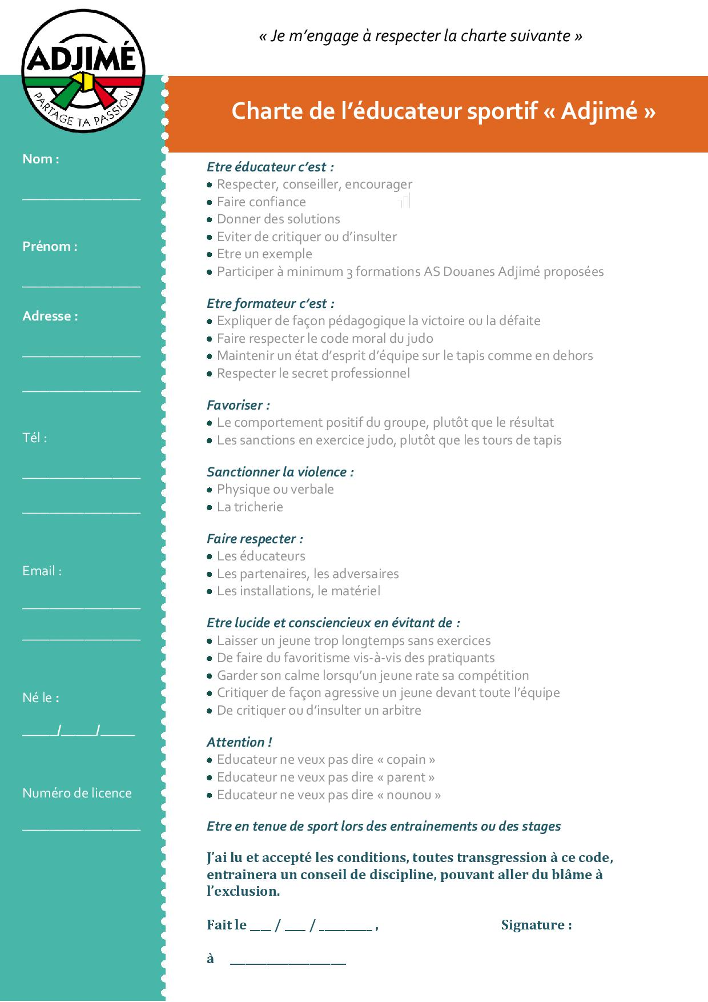

ANNEXE 17
Plaquette de présentation d’Adjimé

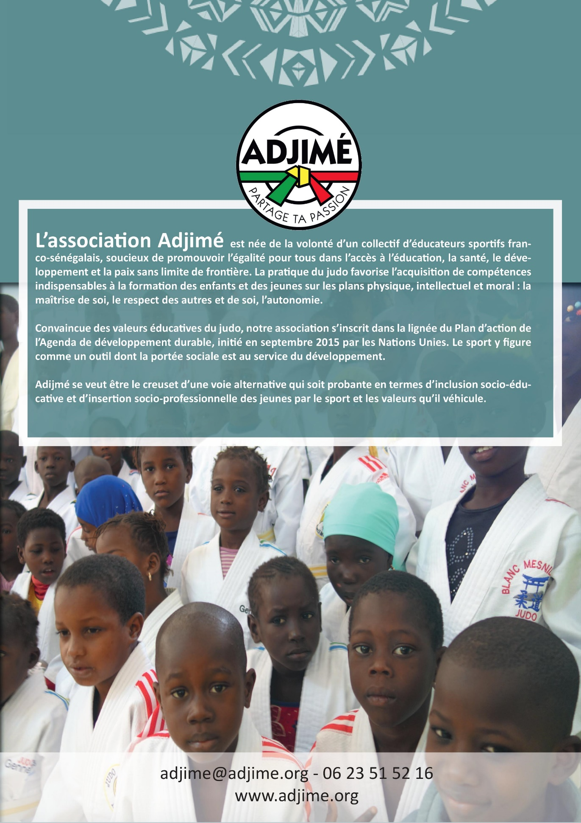

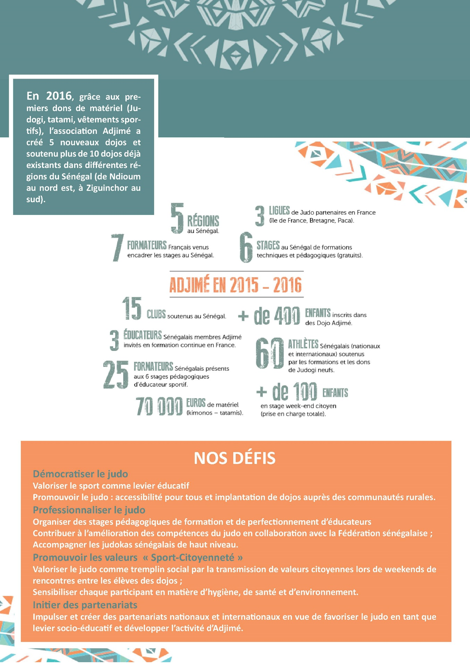

ANNEXE 18

Plaquette de présentation du label « Club solidaire »



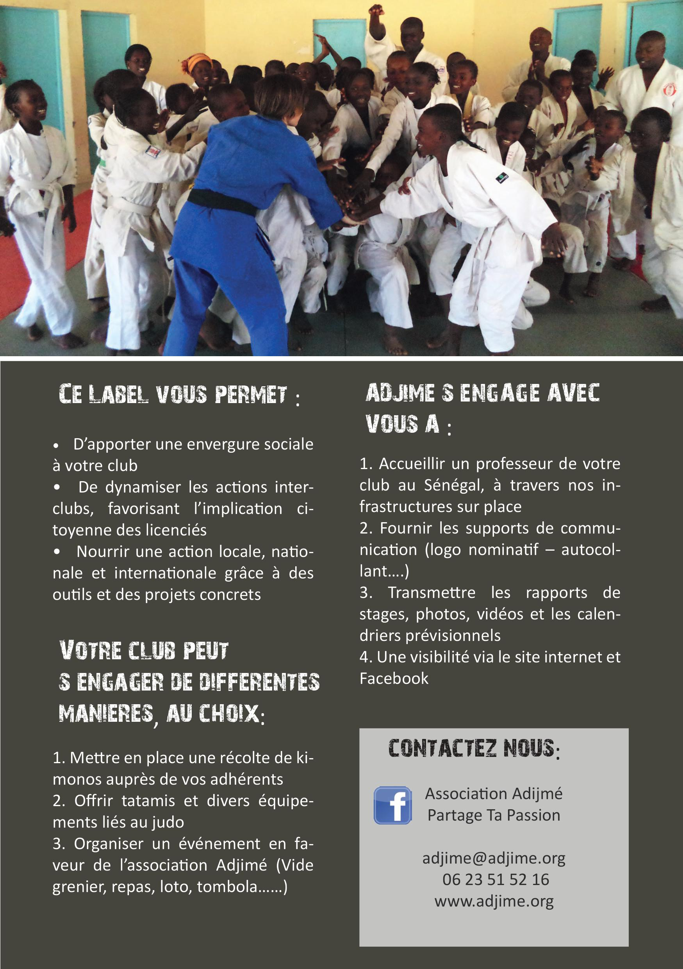

Les derniers Jeux Olympiques se sont déroulés à Rio (Brésil) en 2016 et les prochains sont agendés en 2020, à Tokyo-
Cf. Annexe 1 : Préambule des Statuts d’Adjimé
Cf. au « Programme de développement durable à l’horizon 2030 » des Nations Unies : A/RES/70/1
Objectif 4 : « Assurer à tous une éducation équitable, inclusive et de qualité et des possibilités d’apprentissage tout au long de la vie » / Cibles : 4.1. (Projet 1) ; 4.4. (Projets 2 et 3) ; 4.6. (Projets 1 et 2) ; 4.7. (Projets 1, 2 et 3)
Le label d’Adjimé est décrit au point B a) du projet.
Depuis sa création en juillet 2014, Adjimé a créé 5 dojos et a renforcé 15 autres structures, lesquelles ont bénéficié de l’apport de matériel. Ces actions se sont réalisées dans 5 des 14 régions du Sénégal et a mobilisé des clubs de judo dans 3 régions françaises. Cf. Annexe 4.
Cf. Projet 2 du présent Programme
L’association a mis en place un « prêt à responsabilité » : les parents ou le représentant légal du bénéficiaire s’engage par signature à assurer l’entretien du kimono et à le rendre à la structure lorsque l’enfant ou l’adolescent quitte l’école ou en a besoin d’un nouveau dû à sa croissance.
La licence en judo consiste en une inscription nominale à la fédération nationale, la FSJDA ; il s’agit d’une cotisation annuelle qui assure la pratique du judo dans de bonnes conditions au sein d’un club reconnu et qui couvre le licencié en cas de blessure.
Cf. Annexe 15 / Formation 2
A noter que les élèves des dojos créés par Adjimé entre 2014 et 2016 ne bénéficient pas encore de cette prestation.
Malgré la gratuité de la scolarisation, le manque de ressources financières des familles, en dépit de leur volonté, constitue un frein au suivi scolaire des enfants, en particulier à l’intérieur du pays.
Elaboré par le Ministère de l’Education National, le « Cahier multidisciplinaire » est disponible en librairie pour chaque niveau scolaire (du CP au CM2).
Depuis sa création, Adjimé a organisé deux rencontres entre des jeunes citadins du dojo de la ville de Saint-Louis et des jeunes de l’intérieur du pays, du dojo de Ndioum. A chaque weekend, près de 80 participants se sont retrouvés pour pratiquer le judo mais aussi pratiquer ensemble des tâches communautaires et pour échanger sur des thèmes tels que l’environnement et l’hygiène.
L’inscription au dojo s’élève à CFA 2 000. A titre d’exemple, 1 kilo de riz constituant la base alimentaire au Sénégal coûte CFA 900. Une fiche d’inscription est établie pour chaque élève.
Les frais de cours mensuels englobent par semaine 2h de cours de judo et 2h de cours de soutien scolaire ; ils s’élèvent à CFA 1 500. Un récépissé est établi à cet effet.
Pour chaque dojo créé par Adjimé, un Protocole dénommé « Dojos solidaires » est signé entre Adjimé, l’AS Douanes et le responsable du dojo concerné. Ce document relate les engagements de chacune des parties. Cf. Annexe 8.
A titre d’exemple par rapport aux demandes en vue de créer un dojo et mis en place en 2015 : 4 judokas expérimentés, fonctionnaires dans une école publique; un judoka de haut niveau, responsable au sein d’une structure sociale en faveur des enfants de la rue au sein de laquelle il a introduit dans son programme d’activités le judo ; un éducateur de judo originaire d’un village à l’intérieur du pays ; un judoka expérimenté et passionné par ce sport, responsable d’un gîte et d’une association socioculturelle.
Actuellement Adjimé a créé 3 dojos. En 2017, les élèves de ces structures bénéficieront du soutien scolaire. En 2018, ce seront les élèves des deux dojos agendés dans la première année du présent projet qui, à leur tour, pourront bénéficier d’un soutien scolaire, et ainsi de suite pour les années suivantes.
Chaque participant est inscrit par ses parents ou par un représentant légal ; une autorisation parentale de prise en charge du participant pour le weekend est octroyée à Adjimé.
Un bus est loué à cette occasion. A noter que l’échange s’effectue dans les deux sens, à savoir qu’il y a un weekend organisé en zone urbaine et un autre en zone rurale. Les élèves ont ainsi la possibilité de découvrir un tout autre milieu que le leur.
Les enfants en déplacement dorment sur les tatamis du dojo accueillant.
Cf. Annexe 18
Au Sénégal, tous les élèves pratiquant dans les dojos d’Adjimé portent un kimono muni d’un écusson brodé.
Depuis sa création, Adjimé a recueilli 281 tatamis et 505 kimonos au sein d’une trentaine de clubs français de judo. Ceux-ci ont été transportés par camion dans un dépôt situé à en Bretagne. Des bénévoles ont déchargé puis rechargé le matériel dans un container de 20 pieds qui est parti du port de Brest pour Dakar. A son arrivée, les démarches de dédouanement ainsi que le déchargement du contenu du container ont été assurés grâce au partenariat conclu avec le club AS Douanes, lequel prévoit également la mise à disposition d’un local de dépôt puis le transport du matériel jusqu’aux dojos bénéficiaires en fonction du planning d’Adjimé pour l’ouverture des dojos.
Depuis sa création, Adjimé a créé 3 accords avec des Comités régionaux dont les représentants sont : 1. en Bretagne : M. Stéphane Lucas, également Président d’Adjimé et M. Jérôme Liot ; 2. en PACA : M. Dominique Gaudignère, Directeur Technique au sein du club sénégalais de l’AS Douanes, également membre du Bureau exécutif d’Adjimé depuis mars 2016 ; 3. En Ile de France, M. Gérard De Peretti.
Les clubs de judo achètent une surface de tatamis variant entre 50 et 200m² selon la superficie du dojo. Etant donné qu’il est impossible de remplacer un ou plusieurs tatamis endommagés, c’est toute la surface qui est rénovée. L’idée est d’impliquer ces entreprises qui, au lieu de jeter ces tatamis, les livreraient dans les dépôts d’Adjimé.
Le respect du Code moral est la condition première, la base de la pratique du judo. Il se traduit comme suit : « La politesse, c’est le respect d’autrui. Le courage, c’est faire ce qui est juste. La sincérité, c’est s’exprimer sans déguiser sa pensée. L’honneur, c’est d’être fidèle à la parole donnée. La modestie, c’est parler de soi-même sans orgueil. Le respect, sans respect aucune confiance ne peut naître. Le contrôle de soi, c’est savoir taire sa colère. L’amitié, c’est le plus pur des sentiments humains. »
En février 2016, M. Stéphane Lucas, Président de l’association, s’est rendu au Sénégal pour le premier « Adjimé Judo Tour » ; la caravane s’est arrêtée à chaque dojo sénégalais ouvert grâce à la générosité des donateurs français. Ce tour s’est effectué sur 15 jours pour parcourir près de 4 000 kilomètres.
Des récoltes de kimonos sont déjà en cours. Les kimonos sont entreposés dans un local en Ile de France mis gracieusement à disposition par la Fédération Française de Judo et Disciplines Associées. Pour 2017, des récoltes sont déjà agendées lors de 4 Championnats qui auront lieu les 18 et 19 février, le 11 mars, le 1er avril et les 27 et 28 mai.
A noter que pour le premier container arrivé le 21 août 2015 à Dakar, ce mode de fonctionnement a été un franc succès, raison pour laquelle Adjimé entend maintenir ce procédé.
En 2015 et 2016, les médias bretons ont relayé les activités d’Adjimé par des articles dans la presse locale et par des émissions radiophoniques. A noter également qu’au Sénégal, la Secrétaire générale a participé à plusieurs transmissions radiophoniques et télévisées en vue de promouvoir les réalisations et la mission d’Adjimé.
Entreprise de transport SDV de Rennes qui a accordé à l’association un tarif solidaire, avec un container à l’enseigne Delmas.
A noter qu’à ce jour, Adjimé a déjà organisé 6 formations au Sénégal entre 2015 et 2016 : septembre, octobre et décembre 2015 ; janvier, février et mars 2016. Le bilan étant positif, l’association entend poursuivre ces formations en collaboration avec ses partenaires, dans l’attente de pouvoir les organiser dans sa propre structure (cf. Projet 4)
Progression : Rock-kyû, ceinture blanche ; Go-kyû, ceinture jaune ; Yon-kyû, ceinture orange ; San-kyû, ceinture verte ; Ni-kyû, ceinture bleue et Ik-kyû, ceinture marron.
Suite à l’acquisition de la ceinture noire première « dan », les pratiquants confirmés peuvent atteindre des « dans » supérieures valorisant ainsi leur expertise. Une « dan » est un grade. A titre d’exemple, un judoka 6ème dan est considéré comme un expert du judo au niveau mondial.
Cela comporte d’une part la gestion logistique et financière de la structure, comme notamment les inscriptions au cours, l’encaissement des mensualités, les frais liés au fonctionnement et d’autre part, la communication interne et externe au dojo.
Selon la définition de l’Organisation Mondiale de la Santé (OMS) : « La santé est un état de complet bien-être physique, mental et social ».
Adjimé a signé un partenariat avec l’entité nationale de judo, la FSJDA : cf. Annexe 6
Dans le cadre de cet apport, Adjimé a signé un partenariat. Cf. Annexe 9. Quant à la mission du CREPS, se référer à l’Annexe 12.
Le corps professoral se compose d’experts dans les domaines du sport (comme notamment un préparateur physique), de la médecine (comme notamment un secouriste et un nutritionniste) et du système législatif sénégalais (comme notamment un juriste).
Les formations étant sur une périodicité de septembre à septembre, le dernier candidat, en fonction de l’étendue du présent Programme, suivra la volée 2019-2020, à moins qu’Adjimé soit assuré de la continuité de la mise en œuvre de ce projet ; en ce cas, un candidat sera inscrit pour la volée 2020-2021.
A chaque formation et session, un contrôle des présences a lieu. Pour la Formation 1, sur les deux semaines de 6 jours consécutifs : à moins d’un motif justifié, aucune tolérance d’absence. Pour la Formation 2, sur les 11 sessions en weekend et les 2 semaines de stage : à moins d’un motif justifié, un weekend d’absence est toléré.
Cf. Annexe 16
Pour suivre la Formation 2, le participant doit obligatoirement être stagiaire dans un club de judo affilié à la Fédération Sénégalaise de Judo et Disciplines Associées (FSJDA). Pour suivre la Formation 3, chaque candidat est soumis à des tests préliminaires de sélection qui se déroulent au mois de septembre à l’Institut National du Judo, en France, ,quelques jours avant le début de la formation,
Cf. Annexe 15 : dates mentionnées dans les cellules bleues.
Les judokas susceptibles d’être intéressés par les Formations 1 et 2 seront avisés par une circulaire envoyée par mail ou via les réseaux sociaux. Cette dernière sera diffusée par Adjimé et la Fédération Sénégalaise de Judo et Disciplines Associées (FSJDA).
Cf, Annexe 15
A l’heure actuelle, Adjimé est en cours de démarches pour que les Diplômes décernés soient reconnus par le Ministère des Sports du Sénégal. En ce sens, elle est appuyée par la Fédération Sénégalaise de Judo et Disciplines Associées (FSJDA).
Pour assurer l’hydratation des participant(e)s et intervenant(e)s, seront également livrées des bouteilles d’eau à raison de 3 litres par jour par personne.
Le Responsable de la formation d’Adjimé est Dominique Gaudinière, expert en formation de judo depuis une trentaine années.
Cette évaluation s’effectue en groupe, en duo ou individuellement selon les thématiques traitées et les demandes du jury, ce qui représente au total environ 1h30 par candidat.
Le CREPS prend en charge 4 missions au Sénégal de 3 semaines chacune, et ce pour les 4 années du Programme.
Adjimé bénéficie d’un appartement de 4 chambres confortables. Il est prévu que les intervenant(e)s y séjournent, les frais étant moins onéreux que des chambres d’hôtel. Par ailleurs, cette vie communautaire entre enseignant(e)s facilite les contacts, le suivi des cours et leur bilan journalier.
A titre de rappel, le DE JEPS se déroule de septembre à septembre. En ce sens, le présent Programme prévoit que 3 candidats puissent suivre cette formation, la dernière s’achevant en septembre 2020.
Si, pour des questions géographiques, les rencontres ne peuvent avoir lieu, le suivi se fera par vidéoconférence. Un calendrier sera fixé pour ces échanges. Par ailleurs, selon les points traités en séance du Bureau Exécutif d’Adjimé, notamment sur la question du fonctionnement des dojos solidaires, le judoka sera invité à y participer.
Formation 3 du chapitre A du présent projet.
Objectif 4, para 4.4 : « D’ici à 2030, augmenter nettement le nombre de jeunes et d’adultes disposant des compétences, notamment techniques et professionnelles, nécessaires à l’emploi, à l’obtention d’un travail décent et à l’entrepreneuriat ».
Cf. Annexe 14
Cf. à la Note de bas de page N° 56
Adjimé élaborera un dossier complet relatif aux coûts et aux diverses implications qui découleront de la construction de l’Académie de judo et de ses aménagements internes et externes.
La projection d’Adjimé est que l’inauguration officielle de l’Académie puisse se faire lors de la célébration de la Journée mondiale du judo, soit le 28 octobre 2020.
L’idée de la création d’une Académie a déjà été évoquée avec le Maire de Dakar, ce qui permet de mentionner la possibilité d’acquisition d’un terrain à Ouakam.
Pour plus d’information sur le centre, cf. à : http://www.diambars.org/bienvenue
Pour plus d’information sur les réalisations de cette société, cf. à : http://www.elementerre-sarl.com/
Cette étape comprend : l’analyse du programme, la recherche du parti architectural, les études d’implantation volumétrique, les coupes transversales et longitudinales, les façades principales en 2D et l’estimation du coût de construction et des délais.
Un judoka de haut niveau participe régulièrement à des compétitions nationales, continentales et internationales. Pour accéder à des Championnats, l’une des conditions est la dotation en équipement, lequel doit être obligatoirement conforme aux exigences définies par la Fédération Internationale de Judo (FIJ). Ces exigences peuvent constituer un réel frein dans le développement de la carrière sportive d’un judoka de haut niveau ayant des conditions de vie très modestes. C’est le cas de la majorité des judokas sénégalais.
Le coaching projeté par Adjimé implique de faire appel à diverses compétences professionnelles à interventions variées, d’où la nécessité d’une structure telle que l’Académie. L’équipe envisagée se composerait de 1 ou 2 coaches, d’un préparateur physique, d’un préparateur mental, d’un nutritionniste et d’un médecin.
Les compétiteurs se déplacent pour des Championnats nationaux, continentaux et internationaux. Ayant pour la plupart d’entre eux quitté les bancs de l’école très tôt pour favoriser leur sport, toute démarche administrative devient compliquée. comme notamment, une demande de visa, l’organisation des billets d’avion, de l’hébergement et/ou des inscriptions aux tournois.
Lors de ces stages de perfectionnement, les judokas seront en immersion à l’Académie. Adjimé entend faire appel à des intervenants connus dans le monde du judo sur le plan international . Son réseau actuel lui permet d’avoir accès à ces experts et de les inviter à intervenir pour quelques jours au Sénégal.
Tout athlète est censé avoir intégré le fait qu’une blessure grave peut constituer un terme à sa carrière, peu y sont préparés.

